ПРИЛОЖЕНИЕ 5

ОЦЕНОЧНЫЕ И МЕТОДИЧЕСКИЕ МАТЕРИАЛЫ ДООП СОЦИАЛЬНО - ГУМАНИТАРНОЙ НАПРАВЛЕННОСТИ

- Модифицированная, «Школа проектной деятельности», 13-17 лет, 2 года (педагог – Курунова З.В.)
1 год обучения
Входной контроль
Цель проведения: определение общего уровня развития ребёнка.
Форма контроля: устный опрос.
Вопросы:
  - Что такое проект?
  - Какие типы проектов вы знаете?
  - Писали (реализовывали) ли вы когда-нибудь проекты? Какие?
Критерии оценивания: теоретические умения и навыки; практические умения и навыки; характер отношений в коллективе, где:
- высокий - умеет выявлять проблемы, находить пути решения, формулировать цели и задачи, составлять текстовое описание проекта; владеет методикой постановки цели, инструментами и техниками рационального решения поставленных задач, навыками презентации и защиты проектов, участие в грантах; доброжелателен в коллективе, стремится оказать помощь, поделится идеями с другими учащимися, проявляет желание участвовать в коллективных работах.
- средний - имеет отдельные умения выявлять проблемы, находить пути решения, составлять текстовое описание проекта; имеет отдельные умения постановки цели и задач, навыки презентации и защиты проектов; не склонен к конфликту, но и не стремится к общению с товарищами.
- низкий - имеет слабые умения выявлять проблемы, находить пути решения, составлять текстовое описание проекта; имеет слабые умения постановки цели и задач, навыки презентации и защиты проектов; неактивен, отказывается общаться с товарищами.

Текущий контроль
Цель проведения: определение степени усвоения учебного материала.

Форма контроля: тестирование.

Тест
1. Основоположником метода проектов в обучении был:
а. К.Д. Ушинский;
б. Дж. Дьюи;
в. Дж. Джонсон;
г. Коллингс.
2. Какое из приведённых определений проекта верно:
а. Проект – уникальная деятельность, имеющая начало и конец во времени, направленная на достижение определенного результата/цели, создание определённого, уникального продукта или услуги при заданных ограничениях по ресурсам и срокам;
б. Проект – совокупность заранее запланированных действий для достижения какой-либо цели;
в. Проект – процесс создания реально возможных объектов будущего или процесс создания реально возможных вариантов продуктов будущего;
г. Проект – совокупность взаимосвязанных мероприятий или задач, направленных на создание определённого продукта или услуги для потребителей.
3. Соотнесите определения и типы проектов:
Определения | Типы проектов
а. совместная учебно-познавательная, творческая или игровая деятельность учащихся-партнеров, имеющая общую цель, согласованные методы, способы деятельности, направленная на достижение общего результата по решению какой-либо проблемы, значимой для участников проекта | 1. Социальный проект
б. это совместная учебно-познавательная творческая или игровая деятельность обучающихся-партнеров, организованная на основе ресурсов информационно-коммуникационных технологий (например, Интернет), имеющая общую цель, согласованные методы и способы деятельности, и направленная на достижение общего результата по решению какой-либо проблемы, значимой для участников проекта | 2. Учебный проект
в. самостоятельная деятельность обучающихся, направленная на практическое решение общественно-значимой проблемы, способствующая взаимодействию школьного сообщества с властными структурами и общественностью | 3. Телекоммуникационный проект
4. Со слова какой части речи формулируется цель проекта:
а. глагол;
б. прилагательное;
в. существительное;
г. наречие.
5. Задачи проекта – это:
а. шаги, которые необходимо сделать для достижения цели;
б. цели проекта;
в. результат проекта;
г. путь создания проектной папки.
6. Соотнесите этапы работы над проектом с содержанием деятельности:
Этапы работы над проектом | Содержание деятельности
а. Погружение в проект | 1. Рефлексия
б. Организационный | 2. Поиск необходимой информации; сбор данных, изучение теоретических положений, необходимых для решения поставленных задач; изучение соответствующей литературы, проведение опроса, анкетирования по изучаемой проблеме и т.д.; изготовление продукта
в. Осуществление деятельности | 3. Формулируются проблемы, которые будут разрешены в ходе проектной деятельности
г. Оформление результатов проекта и презентация | 4. Способы обработки полученных данных; демонстрация творческой работы
д. Обсуждение полученных результатов | 5. Определение направления работы, распределение ролей; формулировка задачи для каждой группы; способы источников информации по каждому направлению; составление детального плана работы
7. Выберите лишнее. Типы проектов по продолжительности:
а. смешанные;
б. краткосрочные;
в. годичные;
г. мини-проекты.
8. Результатами (результатом) осуществления проекта является (являются):
а. формирование специфических умений и навыков проектирования;
б. личностное развитие обучающихся (проектантов);
в. подготовленный продукт работы над проектом;
г. все вышеназванные варианты.
9. Непосредственное решение реальной прикладной задачи и получение социально- значимого результата – это особенности…
а. прикладного проекта;
б. информационного проекта;
в. исследовательского проекта.
10. Назовите типовую ошибку при формулировании цели проекта
а. цель включает много задач;
б. цель не предполагает результат;
в. цель не содержит научных терминов.

Ответы

1. б
2 .а
3. а-2, б-3, в-1.
4. а
5. а
6. а-3, б-5, в-2, г-4, д-1
7. а
8. г
9.а
10.б
Критерии оценивания: за каждый правильный ответ ставится 1 балл,
теоретические умения и навыки; практические умения и навыки; характер отношений в коллективе, где:
- высокий (8-10 баллов) - умеет выявлять проблемы, находить пути решения, формулировать цели и задачи, составлять текстовое описание проекта; владеет методикой постановки цели, инструментами и техниками рационального решения поставленных задач, навыками презентации и защиты проектов, участие в грантах; доброжелателен в коллективе, стремится оказать помощь, поделится идеями с другими учащимися, проявляет желание участвовать в коллективных работах.
- средний (6 - 7 баллов) - имеет отдельные умения выявлять проблемы, находить пути решения, составлять текстовое описание проекта; имеет отдельные умения постановки цели и задач, навыки презентации и защиты проектов; не склонен к конфликту, но и не стремится к общению с товарищами.
- низкий (менее 5 баллов) - имеет слабые умения выявлять проблемы, находить пути решения, составлять текстовое описание проекта; имеет слабые умения постановки цели и задач, навыки презентации и защиты проектов; неактивен, отказывается общаться с товарищами.

Промежуточная аттестация
Защита проектов
Цель : выявление соответствия уровня теоретической и практической подготовки детей программным требованиям.

Форма контроля: защита проектов по выбранным темам.

Критерии оценивания | Баллы
Критерии оценивания | 1 | 2 | 3
Теоретические умения и навыки (актуальность проекта, обоснование и постановка цели, планирование путей
ее достижения, полнота использованной информации, разнообразие источников)
Практические умения и навыки (качество устного выступления, презентация проекта)
Сформированность коммуникативных действий

Критерии оценивания: теоретические умения и навыки; практические умения и навыки; характер отношений в коллективе, где:
- высокий - умеет выявлять проблемы, находить пути решения, формулировать цели и задачи, составлять текстовое описание проекта; владеет методикой постановки цели, инструментами и техниками рационального решения поставленных задач, навыками презентации и защиты проектов, участие в грантах; доброжелателен в коллективе, стремится оказать помощь, поделится идеями с другими учащимися, проявляет желание участвовать в коллективных работах.
- средний - имеет отдельные умения выявлять проблемы, находить пути решения, составлять текстовое описание проекта; имеет отдельные умения постановки цели и задач, навыки презентации и защиты проектов; не склонен к конфликту, но и не стремится к общению с товарищами.
- низкий - имеет слабые умения выявлять проблемы, находить пути решения, составлять текстовое описание проекта; имеет слабые умения постановки цели и задач, навыки презентации и защиты проектов; неактивен, отказывается общаться с товарищами.

Методические материалы
В дополнительной общеобразовательной общеразвивающей программе «Школа проектной деятельности» активно используется метод проектной деятельности обучающихся.
Проектная технология в дополнительном образовании - это передовая технология успешно решающая учебные и воспитательные задачи. Слово «проект» происходит от латинского projectus — брошенный вперёд, а проектирование это процесс создания проекта. Метод проектов способствует тому что учащиеся активно проявляют себя в системе общественных отношений и формирует в ребенке социально активную позицию. Проектная деятельность обучающихся позволяет приобрести навыки планирования и организации собственной деятельности, развить индивидуальные способности. Проектная технология максимально развивает коммуникативность, умение решать проблемы, учит ответственности, не бояться трудностей.
Основной задачей обучения по методу проектов является исследование детьми вместе с педагогом окружающей жизни. Все, что ребята делают, они должны делать сами (один, с группой, с педагогом, с другими людьми): спланировать, выполнить, проанализировать, оценить и, естественно, понимать, зачем они это сделали.
Проект - это совокупность определенных действий, документов, предварительных текстов, замысел для создания реального объекта, предмета, создания разного рода теоретического продукта. Это всегда творческая деятельность.
Программа в методе проектов строится как серия взаимосвязанных моментов, вытекающих из тех или иных задач. Ребята должны научиться строить свою деятельность совместно с другими ребятами, найти, добыть знания, необходимые для выполнения того или иного проекта, таким образом, разрешая свои жизненные задачи, строя отношения друг с другом, познавая жизнь, ребята получают необходимые для этой жизни знания, причем самостоятельно, или совместно с другими в группе, концентрируясь на живом и жизненном материале, учась разбираться путем проб в реалиях жизни. Метод проектов всегда ориентирован на самостоятельную деятельность обучающихся - индивидуальную, парную, групповую, которую учащиеся выполняют в течение определенного отрезка времени. Этот подход органично сочетается с групповым подходом к обучению.
Метод проектов всегда предполагает решение какой-то проблемы, предусматривающей, с одной стороны, использование разнообразных методов, с другой интегрирование знаний, умений из различных областей науки, техники, технологии, творческих областей.
Работа по методу проектов предполагает не только наличие и осознание какой-то проблемы, но и процесс ее раскрытия, решения, что включает четкое планирование действий, наличие замысла или гипотезы решения этой проблемы, четкое распределение ролей (если имеется в виду групповая работа), т.е. заданий для каждого участника при условии тесного взаимодействия.
Основные требования к использованию метода проектов
1. Наличие значимой в творческом плане задачи, требующей интегрированного знания, исследовательского поиска для ее решения.
2. Практическая, теоретическая, познавательная значимость предполагаемых результатов (например, выступление перед группой по материалу свой работы; совместное творчество нескольких обучающихся и т. д);
3. Самостоятельная (индивидуальная, парная, групповая) деятельность обучающихся.
4. Определение конечных целей совместных/индивидуальных проектов;
5. Определение базовых знаний из различных областей, необходимых для работы над проектом.
6. Структурирование содержательной части проекта (с указанием поэтапных результатов).
7. Использование исследовательских методов:
• определение проблемы, вытекающих из нее задач исследования;
• выдвижение гипотезы их решения, обсуждение методов исследования;
• оформление конечных результатов;
• анализ полученных данных;
• подведение итогов, корректировка, выводы (использование в ходе совместного исследования метода "мозговой атаки", "круглого стола", статистических методов, творческих отчетов, просмотров, т.д.).
Этапы выполнения проекта
1 этап. Определение темы, уточнение целей проекта. Обучающиеся уточняют информацию, обсуждают задание. Педагог мотивирует обучающихся, объясняет цели проекта, наблюдает.
2 этап. Анализ проблемы, определение источников информации, постановка задач и выбор критериев оценки результатов, распределение ролей в команде. Обучающиеся формируют задачи, уточняют информацию (источники), выбирают и обосновывают свои критерии успеха. Педагог помогает в анализе и синтезе, наблюдает.
3 этап. Выполнение проекта. Обучающиеся выполняют исследование и работают над проектом, оформляют проект. Педагог наблюдает, советует.
4 этап. Анализ выполнения проекта, достигнутых результатов (успехов и неудач) и причин этого, анализ достижения поставленной цели. Обучающиеся участвуют в коллективном самоанализе проекта и самооценке. Педагог наблюдает, направляет процесс анализа.
5 этап. Защита проекта. Подготовка доклада, обоснование процесса проектирования, объяснение полученных результатов, коллективная защита проекта, оценка, применение результатов на практике. Обучающиеся защищают проект, участвуют в коллективной оценке результатов проекта. Педагог участвует в коллективном анализе и оценке результатов проекта.

- Авторская, «Учеба профилактических волонтеров», 13-16 лет, 3 года (педагог - Юзмухаметова Ю.Н.).
1 год обучения
Входной контроль
Цель: изучение уровня вовлеченности ребенка в общественную жизнь класса, школы, города
Форма контроля: устный опрос

Опрос «Активная гражданская позиция»
Ответьте, пожалуйста, на следующие вопросы?
1. В работе каких общественных организаций вы принимаете участие?
___________________________________________________________________
2. В каких мероприятиях школы вы принимали участие в этом году?
____________________________________________________________________
3. В каких городских мероприятиях социальной и общественной направленности вы принимали участие в этом году?
______________________________________________________________________

Текущий контроль
Цель: выявить уровень знаний и практических навыков по содержанию программного материала
Форма контроля: контрольное занятие по теме «Саморазвитие личности»
Задачи:
- определить уровень знаний учащихся о здоровом образе жизни;
- развивать коммуникативные способности и критическое мышление;
- воспитывать усидчивость, самоконтроль, самодисциплину.
Методы обучения: письменный опрос, обсуждение.
Оборудование: флипчарт.

Ход занятия:
1. Организационный этап
Каждый обучающийся садится за отдельную парту.
2. Вводный этап.
В целях проверки теоретических знаний по теме «Саморазвитие личности» вам необходимо будет письменно ответить на вопросы. В правом верхнем углу прошу написать вашу фамилию и имя.

Бланк контрольных вопросов по теме «Саморазвитие личности»

1. Напишите определение «Здоровый образ жизни»
2. Почему для тебя важно вести здоровый образ жизни?
3. Перечислите 5 составляющих здорового образа жизни.
4. Перечислите принципы здорового питания.
5. Напишите определение правильного режима дня.
6. Заполните таблицу

Напиши название вредной привычки, которая есть у тебя | Напиши, как ты будешь избавляться от вредной привычки
1.
2.

3. Завершающий этап.
Каждый обучающийся озвучивает одну вредную привычку, с которой он собирается бороться.
Педагог высказывает рекомендации по самосовершенствованию.

Критерии оценивания:
Каждый вопрос - 2 балла:
Высокий уровень знаний: 2 балла – ответил на вопрос в полном объеме.
Средний уровень знаний:1 балл – ответил на вопрос, но не в полном объеме;
Низкий уровень знаний: 0 баллов – нет ответа на вопрос.
Ответы на задания
1. Ответ: ЗОЖ (здоровый образ жизни) - это система привычек и поведения человека, направленная на обеспечение определенного уровня жизни.
2. Отчет оценивается:
1. - по количеству аргументов, чем больше, тем лучше
2. - по глубине осмысления вопроса, в том числе и относительно себя и своего будущего. Большим плюсом является аргумент, который отражаем активную гражданскую позицию, то есть, желание не только самому быть здоровым и успешны, но и желать здоровья и успеха своей семье и стране.
3. 1. Здоровое питание.
2. Физические упражнения.
3. Режим дня и гигиена.
4. Отказ от вредных привычек
5. Состояние психики и душевное здоровье.
4. 1. Не переедать. Лучше встать из-за стола слегка голодным. Переедание приводит к многочисленным заболеваниям.
2. В рационе питания увеличивать количество овощей, фруктов, круп по сравнению с другими продуктами.
3. Пить слабощелочную минеральную воду без газа. Отдавать предпочтение зеленому чаю, чистой воде, какао.
4. Меньше употреблять сладкого, соленого, копченого, газированных напитков.
5. Не использовать в пищу немытые овощи, фрукты и ягоды.
6. Соблюдать режим питания.
5. Правильный режим дня — это правильная организация и наиболее целесообразное распределение по времени сна, питания, труда, отдыха, личной гигиены и т. д. Режим воспитывает организованность, целенаправленность действий, приучает к самодисциплине.
6. Ответ оценивается в полном объеме в случае заполнения таблицы на 50 и более %.
Оценка результатов выполнения работы обучающимися

 | Критерий | Номер задания | Итоговый балл
 | Критерий | Номер задания | 1- низкий уровень | 2 – средний уровень | 3 – высокий уровень
1. | Знание информации о ЗОЖ | 1,3,4,5 | 1-2 | 3-5 | 6-8
2. | Умение выражать свое мнение | Беседа на завершающем этапе | Отвечает одно  сложно, стесняется | Отвечает по существу, уверенно высказывает свои мысли | Отвечает не принужденно, комфортно чувствует себя перед аудиторией, отстаивает свое мнение, апеллирует фактами
3. | Уровень мотивации на ведение ЗОЖ | 2,6 | 1 | 2-3 | 4

Промежуточная аттестация
Цель: выявить уровень знаний и практических навыков по содержанию программного материала
Форма проведения: зачет «Игры и их проведение»
Задачи:
- определить уровень умений учащихся в проведении игр;
- развивать коммуникативные и организаторские способности;
- воспитывать самостоятельность, внимательное отношение к людям.
Методы обучения: опрос, практическая работа.
Оборудование: реквизит для игр, флипчарт, маркеры, музыкальное оборудование.

Ход занятия:
1. Организационный этап.
2. Вводный этап.
Зачет будет проходить в 2 этапа. Первый проверка теоретических знаний по проведению «Веревочного курса». Вторая часть практическая, где вы должны будете провести одну игру. Результаты будут вноситься в турнирную таблицу.
3. Теоретическая часть.
Обучающиеся письменно отвечают на контрольные вопросы.

Критерии оценивания:
Каждый вопрос - 2 балла:
Высокий уровень знаний: 2 балла – ответил на вопрос в полном объеме.
Средний уровень знаний:1 балл – ответил на вопрос, но не в полном объеме;
Низкий уровень знаний: 0 баллов – нет ответа на вопрос.

Контрольные вопросы
1. Запиши правила проведения «Веревочного курса»
1. ________________________________________________________________
2. _______________________________________________________________
3. _______________________________________________________________
2. Запиши, правила проведения заданий веревочного курса:
№ | Название | Реквизит | Описание
1. | Болото
2. | Переправа
3. | Крести вместе
4. | Бревно
5. | Счет до 30
6. | Рыбалка
4. Практическая часть.
Каждый обучающийся проводит игру. Игра выбирается по жребию.
Оценивается:
1. Логичность изложения правил проведения игры.
2. Эмоциональность.
3.Организаторские способности.
Каждый критерий оценивается по двухбальной системе:
2 балла – если критерий выполнен в полном объеме.
1 балл – если критерий выполнен, но не в полном объеме;
0 баллов – если критерий не выполнен совсем.

Результаты заносятся в турнирную таблицу

 | Ф.И. | Название игры | Критерии оценки
 | Ф.И. | Название игры | Логичность изложения правил проведения игры | Эмоциональность | Организторс  кие способности
1. |  | «Горячие пирожки»
2. |  | «Большая стирка»
3. |  | «Тир»
4. |  | «Гонки»
5. |  | «Миньоны»
6. |  | «Гусеница»
7. |  | «Робин Гуд»
8. |  | «Стаканчики»
9. |  | «Боулинг»
10. |  | «Третий лишний»
11. |  | «Домики-гномики»
12. |  | «Футбол»
13. |  | «Моль»
14. |  | «А цын цуцай»
15. |  | «Веселые штаны»

5. Заключительный этап. Анализ работ обучающихся.
Рекомендации по совершенствованию организаторских способностей по проведению игр.
Результаты работ обучающихся (теоретическая и практическая часть) суммируются. На основании полученных баллов определяется уровень освоения программы 1 года обучения по 3 уровням: высокий (7-10 баллов)7-10, средний (4-6 балла), низкий (0-3 баллов).

Итоговая таблица

 | Ф.И.О. | Теория | Практика | Итоговый балл | Уровень
1

3 год обучения
Входной контроль

Цель: изучение уровня вовлеченности ребенка в общественную жизнь класса, школы, города
Форма контроля: устный опрос

Опрос «Активная гражданская позиция»
Ответьте, пожалуйста, на следующие вопросы?
1. В работе каких общественных организаций вы принимаете участие?
___________________________________________________________________
2. В каких мероприятиях школы вы принимали участие в этом году?
____________________________________________________________________
3. В каких городских мероприятиях социальной и общественной направленности вы принимали участие в этом году?
______________________________________________________________________

Текущий контроль

Цель: выявить уровень знаний и практических навыков по содержанию программного материала по итогам первого полугодия.
Форма проведения: проект

Творческий проект «Новогоднее чудо»
Задачи:
- определить уровень умений обучающихся в проведении массовых мероприятий;
- оценить коммуникативные и организаторские способности;
- воспитывать самостоятельность, умение работать в команде.
Методы обучения: практическая работа, работа в команде.
Оборудование: флипчарт, маркеры, ватман, музыкальная аппаратура.

- Подготовительный этап «Подготовка мероприятия»
Обучающиеся делятся на творческие группы.
Каждая группа получает задание
№ | Наименование группы | Описание задания
1. | Сценарная группа | Разработка сценария новогоднего представления, музыкальное оформление
2. | Актерская группа | Постановка и проведение мероприятия
3. | Группа реквизита | Подбор костюмов, игрового реквизита, фотосъемка

2. Основной этап - проведение мероприятия.
3. Заключительный этап.
Подведение итогов проводится в форме коллективного обсуждения и оценки личного вклада каждого ученика в подготовку и проведение мероприятия. Результаты заносятся в таблицу.
Каждый критерий оценивается по 3 балла:
1. Личная ответственность за выполнение задания.
2. Организаторские способности.
3. Творческий подход к выполнению.
4. Активность, личный вклад в мероприятие.

Уровень освоения программы | Количество баллов
Высокий | 10 - 14
Средний | 6-9
Низкий | 1-6

Аттестация по завершении освоения программы

Цель: выявить уровень знаний и практических навыков по содержанию программного материала
Форма проведения: проект
Тип занятия: контроль и оценка знаний

Коллективный творческий проект «Планета здоровья»

Задачи:
- определить уровень умений учащихся в социальном проектировании;
- развивать коммуникативные и организаторские способности;
- воспитывать самостоятельность, умение работать в команде.
Методы обучения: практическая работа, работа в команде.
Оборудование: флипчарт, маркеры, ватман, музыкальная аппаратура.

- Подготовительный этап «Исследовательский проект»
Дети делятся на 5 групп.
Каждая группа получает задание подготовить тематическую станцию.
Названия станций:
1. Я знаю все про ЗОЖ – викторина о ЗОЖ.
2. Социальная активность – задание на сплоченность команды.
3. Волонтеры вперед! – разработка и проведение акций по пропаганде ЗОЖ.
4. Танцуй ради жизни! – создание и представление флеш-моба.
5. Социальная реклама – создание и разработка социально рекламы.
Материал станции состоит и двух частей:
1 часть - теоретический материал, который раскрывает тему станции и значение данного материала в волонтерской работе по профилактике социально-негативных явлений.
2 часть – практическое творческое задание, при выполнении которого можно будет применить полученные теоретические знания.

Выполненное задание обучающиеся представляют в распечатанном и электронном виде.
Выполненное задание оценивается по критериям – 2 балла:
2 балла – критерий выполнен в полном объеме.
1 балл – критерий выполнен, но не в полном объеме;
0 баллов – критерий не выполнен совсем.
Результаты заносятся в турнирную таблицу

 | Ф.И. | Название станции | Критерии оценки
 | Ф.И. | Название станции | Логичность изложения материала | Умение работать с информационным источниками | Аккуратность оформления работы
1. |  | 1.Я знаю все про ЗОЖ | 2 | 2 | 2
2. |  | 1.Я знаю все про ЗОЖ
3. |  | 2. Социальная активность
4. |  | 2. Социальная активность
5. |  | 3.Волонтеры вперед!
6. |  | 3.Волонтеры вперед!
7. |  | 4.Танцуй ради жизни!
8. |  | 4.Танцуй ради жизни!
9. |  | 5.Социальная реклама
10. |  | 5.Социальная реклама

2. Основной этап.
Основной этап аттестации по завершении освоения программы проводится в форме игрового мероприятия «Квест «Планета здоровья».
Организаторами мероприятия выступают обучающиеся детского объединения.
Участниками выступают обучающиеся старших классов, участники Республиканского проекта «Самостоятельные дети».

Бланк оценки практических навыков при проведении мероприятия

 | Ф.И. | Ответст  венность | Уверенность и эмоциональ  ность | Умение грамотно и доступно донести информацию | Организаторс  кие способности при проведении станции
1.
2.
3.
4.
5.
6.
7.
8.
9.
10.
11.
12.
13.
14.
15.

Уровень освоения программы оценивается на основании суммы получены баллов за подготовительный и основной этап итогового контроля:
Высокий уровень умений, навыков и способностей: 10 – 14 баллов
- свободное владение информацией о вреде алкоголя, табакокурения и наркотических веществ на организм человека;
- владение информацией о правилах ведения здорового образа жизни: правильное питание; двигательная активность, режим дня;
- умение свободно дискутировать, выражать свое мнение на тему ЗОЖ;
- присутствует творческий подход к выполнению работы;
- высокая личная вовлеченность при работе в команде;
- высокий уровень организаторских способностей.
Средний уровень умений, навыков и способностей: 6-9 баллов
- средний уровень владения информацией о вреде алкоголя, табакокурения и наркотических веществ на организм человека;
- средний уровень владения информацией о правилах ведения здорового образа жизни: правильное питание; двигательная активность, режим дня;
- возникают трудности выражать свое мнение на тему ЗОЖ;
- отсутствует творческий подход к выполнению работы;
- личная вовлеченность при работе в команде на среднем уровне;
- средний уровень организаторских способностей.
Низкий уровень умений, навыков и способностей: 1-6 баллов
- низкий уровень владения информацией о вреде алкоголя, табакокурения и наркотических веществ на организм человека;
- низкий уровень владения информацией о правилах ведения здорового образа жизни: правильное питание; двигательная активность, режим дня;
- возникают трудности выражать свое мнение на тему ЗОЖ;
- уклонение от выполнения работы;
- отсутствие личной вовлеченности при работе в команде;
- низкий уровень организаторских способностей.

Итоговый протокол аттестации по завершении освоения программы

 | Ф.И.О. | Подготовительный этап «Исследовательский проект» | Основной этап «Квест Планета здоровья» | Сумма баллов | Уровень освоения программы
1.
2.
3.
4.
5.
6.
7.
8.
9.
10.

Методические материалы

Оценочные материалы входного контроля по всем годам обучения
«Коммуникативные и организаторские склонности»
В.В. Синявский, В.А. Федорошин
В профессиях, которые по своему содержанию связаны с активным взаимодействием человека с другими людьми, в качестве стержневых выступают коммуникативные и организаторские способности, без которых не может быть обеспечен успех в работе. Главное содержание деятельности работников таких профессий - руководство коллективами, обучение, воспитание, культурно-просветительское и бытовое обслуживание людей и т.д. По результатам ответов испытуемого появляется возможность выявить качественные особенности его коммуникативных и организаторских склонностей.
Инструкция: на каждый вопрос следует ответить «да» или «нет». Если вы затрудняетесь в выборе ответа, необходимо все-таки склониться к соответствующей альтернативе (+) или (-).
Текст опросника
- Много ли у Вас друзей, с которыми Вы постоянно общаетесь?
- Часто ли Вам удается склонить большинство своих товарищей к принятию ими Вашего мнения?
- Долго ли Вас беспокоит чувство обиды, причиненное Вам кем-то из Ваших товарищей?
- Всегда ли Вам трудно ориентироваться в создавшейся критической ситуации?
- Есть ли у Вас стремление к установлению новых знакомств с разными людьми?
- Нравится ли Вам заниматься общественной работой?
- Верно ли, что Вам приятнее и проще проводить время с книгами или за каким-либо другим занятием, чем с людьми?
- Если возникли какие-либо помехи в осуществлении Ваших намерений, то легко ли Вы отступаете от них?
- Легко ли Вы устанавливаете контакты с людьми, которые значительно старше Вас по возрасту?
- Любите ли Вы придумывать и организовывать со своими товарищами различные игры и развлечения?
- Трудно ли Вы включаетесь в новую для Вас компанию?
- Часто ли Вы откладываете на другие дни те дела, которые нужно было бы выполнить сегодня?
- Легко ли Вам удается устанавливать контакты с незнакомыми людьми?
- Стремитесь ли Вы добиваться, чтобы Ваши товарищи действовали в соответствии с Вашим мнением?
- Трудно ли Вы осваиваетесь в новом коллективе?
- Верно ли, что у Вас не бывает конфликтов с товарищами из-за невыполнения ими своих обязанностей, обязательств?
- Стремитесь ли Вы при удобном случае познакомиться и побеседовать с новым человеком?
- Часто ли в решении важных дел Вы принимаете инициативу на себя?
- Раздражают ли Вас окружающие люди и хочется ли Вам побыть одному?
- Правда ли, что Вы обычно плохо ориентируетесь в незнакомой для Вас обстановке?
- Нравится ли Вам постоянно находиться среди людей?
- Возникает ли у Вас раздражение, если Вам не удается закончить начатое дело?
- Испытываете ли Вы чувство затруднения, неудобства или стеснения, если приходится проявить инициативу, чтобы познакомиться с новым человеком?
- Правда ли, что Вы утомляетесь от частого общения с товарищами?
- Любите ли Вы участвовать в коллективных играх?
- Часто ли Вы проявляете инициативу при решении вопросов, затрагивающих интересы Ваших товарищей?
- Правда ли, что Вы чувствуете себя неуверенно среди малознакомых Вам людей?
- Верно ли, что Вы редко стремитесь к доказательству своей правоты?
- Полагаете ли Вы, что Вам не доставляет особого труда внести оживление в малознакомую Вам компанию?
- Принимаете ли Вы участие в общественной работе в школе?
- Стремитесь ли Вы ограничить круг своих знакомых небольшим количеством людей?
- Верно ли, что Вы не стремитесь отстаивать свое мнение или решение, если оно не было сразу принято Вашими товарищами?
- Чувствуете ли Вы себя непринужденно, попав в незнакомую Вам компанию?
- Охотно ли Вы приступаете к организации различных мероприятий для своих товарищей?
- Правда ли, что Вы не чувствуете себя достаточно уверенным и спокойным, когда приходится говорить что-либо большой группе людей?
- Часто ли Вы опаздываете на деловые встречи, свидания?
- Верно ли, что у Вас много друзей?
- Часто ли Вы смущаетесь, чувствуете неловкость при общении с малознакомыми людьми?
- Правда ли, что Вас пугает перспектива оказаться в новом коллективе?
- Правда ли, что Вы не очень уверенно чувствуете себя в окружении большой группы своих товарищей?
Обработка результатов и интерпретация
Коммуникативные способности - ответы "да" на следующие вопросы: 1, 5, 9, 13, 17, 21, 25, 29, 33, 37; и "нет" на вопросы: 3, 7, 11, 15, 19, 23, 27, 31, 35, 39.
Организаторские способности - ответы "да" на следующие вопросы: 2, 6, 10, 14, 18, 22, 26, 30, 34, 38; и "нет" на вопросы: 4, 8, 12, 16, 20, 24, 28, 32, 36, 40.
Подсчитывается количество совпадающих с ключом ответов по каждому разделу методики, затем вычисляются оценочные коэффициенты отдельно для коммуникативных и организаторских способностей по формуле:
К = 0,05 . С, где
К - величина оценочного коэффициента
С – количество совпадающих с ключом ответов.
Оценочные коэффициенты может варьировать от 0 до 1. Показатели, близкие к 1 говорят о высоком уровне коммуникативных и организаторских способностях, близкие к 0 - о низком уровне. Первичные показатели коммуникативных и организаторских способностей могут быть представлены в виде оценок, свидетельствующих о разных уровнях изучаемых способностей.

Коммуникативные умения:
Показатель | Оценка | Уровень | Показатель | Оценка | Уровень
0,10-0,45 | 1 | I - низкий | 0,66-0,75 | 4 | IV - высокий
0,46-0,55 | 2 | II - ниже среднего | 0,76-1 | 5 | V - очень высокий
0,56-0,65 | 3 | III - средний

Организаторские умения:

Показатель | Оценка | Уровень | Показатель | Оценка | Уровень
0,20-0,55 | 1 | I - низкий | 0,71-0,80 | 4 | IV - высокий
0,56-0,65 | 2 | II - ниже среднего | 0,81-1 | 5 | V - очень высокий
0,66-0,70 | 3 | III - средний

Анализ полученных результатов.
Испытуемые, получившие оценку 1, характеризуются низким уровнем проявления коммуникативных и организаторских склонностей.
Испытуемым, получившим оценку 2, коммуникативные и организаторские склонности присущи на уровне ниже среднего. Они не стремятся к общению, чувствуют себя сковано в новой компании, коллективе; предпочитают проводить время наедине с собой, ограничивают свои знакомства; испытывают трудности в установлении контактов с людьми и при выступлении перед аудиторией; плохо ориентируются в незнакомой ситуации; не отстаивают свои мнения, тяжело переживают обиды; проявления инициативы в общественной деятельности крайне снижено, во многих делах они предпочитают избегать принятия самостоятельных решений.
Для испытуемых, получивших оценку 3, характерен средний уровень проявления коммуникативных и организаторских склонностей. Они стремятся контактам с людьми, не ограничиваю круг своих знакомств, отстаивают своё мнение, планируют свою работу, однако потенциал их склонностей не отличается высокой устойчивостью. Коммуникативные и организаторские склонности необходимо развивать и совершенствовать.
Испытуемые, получившие оценку 4, относятся к группе с высоким уровнем проявления коммуникативных и организаторских склонностей. Они не теряться в новой обстановке, быстро находят друзей, постоянно стремятся расширить круг своих знакомых, занимаются общественной деятельностью, помогают близким. Друзьям, проявляют инициативу в общении, с удовольствием принимают участие в организации общественных мероприятий, способны принять самостоятельное решение в трудной ситуации. Всё это они делают не по принуждению, а согласно внутренним устремлениям.
Испытуемые, получившие высшую оценку - 5, обладают очень высоким уровнем проявления коммуникативности и организаторских склонностей. Они испытывают потребность в коммуникативности и организаторской и активно стремиться к ней, быстро ориентироваться в трудных ситуациях, непринужденно ведут себя в новом коллективе, инициативны, предпочитают в важном деле или в создавшейся сложной ситуации принимать самостоятельные решения, отстаивают своё мнение и добиваются, Чтобы оно было принято товарищами, могут внести оживление в незнакомую компанию, любят организовывать разные игры, мероприятия. Настойчивы в деятельности, которая их привлекает. Они сами ищут такие дела, которые бы удовлетворяли их потребность в коммуникации и организаторской деятельности.

3. Авторская, «Школа инициативы», 14-17 лет, 3 года (педагог - Шалагина А.Н.).
3 год обучения
Входной контроль

Тестирование
Цель: определение уровня знаний по нормам и требованиям оформления документации, создания творческого продукта.
Форма контроля: тестирование проводится с использованием игровой развивающей платформы «Кахут».
Критерии оценивания: знание норм и требований оформления документации, самостоятельное создание творческого продукта, работа с коллективом и в коллективе. Определение критериев осуществляется тремя уровнями, где:
- высокий (800-1000 баллов) - знает алгоритм построения социального проекта, проекта смены, плана работы вожатого и других документов. Умеет пользоваться в работе. Умеет составлять основу плана работы отряда, планировать и оформлять документы. Владеет навыками работы в коллективе, и на лидерских позициях.
- средний (500-790 баллов) - знает основы составления документации, но самостоятельно справляется с трудом. Умеет самостоятельно составлять сценарий мероприятий, владеет навыками алгоритма проведения и планирования хода подготовки. Уверенно чувствует себя только на одной позиции – или лидер или исполнитель.
- низкий (ниже 490 баллов) - знает основы составления социального проекта, может разработать проект акции, игры, идеи проекта и методов реализации. Предпочитает общаться только с несколькими учащимися.

Примерные вопросы тестирования:

- – Quiz Что такое социальный проект?

  - Предварительный текст какого-нибудь документа.
  - Разработанный план сооружения, устройства
  - Действия, направленные на изменения в лучшую сторону
  - Брошенный вперед, выступающий, выдающийся

- – Quiz Что прописывают в АКТУАЛЬНОСТИ проекта?
Краткое описание сути проекта
  - Сведения об организации
  - Информацию об авторах проекта
  - Подтверждение существования проблемы
- – Quiz Что такое ЦЕЛЬ И ЗАДАЧИ проекта?
  - Конечный результат и шаги решения проблемы
  - Перечисление возможностей авторов
  - Предварительные результаты реализации
  - Шаги к результату
- – Quiz Выберите правильную формулировку цели проекта
  - Создание рабочей группы фотографов из активистов ШСС
  - Консолидировать действия лидеров ШСС ...
  - Изменить ситуацию в семье ...
  - Оснащение тренажерами детской площадки
- - True or False Верно ли утверждение: "Задачи - это средства достижения цели?
  - Правда
  - Ложь
- – Quiz Календарный план реализации - как правильно оформить?
  - Текст с определениями и датами
  - Инфографика
  - Таблица: мероприятие, ответственные, время и дата
  - Картинки
- – Quiz В каких проектах отдельно описывается БЮДЖЕТ?
  - Только в проектах от педагогов
  - Во всех
  - Во всех, кроме детских проектов
  - Только в проектах для конкурса
- – Quiz Что такое ожидаемые результаты проекта?
  - Общественное мнение на ситуацию
  - Изменение характеров у авторов проекта
  - Поддержка социального проекта администрацией города
  - Количественное и качественное изменение ситуации
- – Quiz Кому важен пункт "Развитие проекта"

  - Целевой аудитории
  - Соорганизаторам
  - Жюри конкурсов
  - Авторам проекта

- – Quiz Выберите правильные формулировки названия проектов
  - Айда, НК
  - Консолидация мер по искоренению правонарушений
  - Проект изменения ситуации в детской организации школы
  - Лови момент

Текущий контроль
Цель: определение уровня владения обучающимися полученным материалом, умения вести диалог и поддерживать беседу.

Форма контроля: тестирование и опрос.

Опрос позволяет оценить степень владения обучающимся изученным материалом, умение вести диалог и поддерживать беседу. Форма проведения – групповая.
Критерии оценивания: знание норм и требований оформления документации, самостоятельное создание творческого продукта, работа с коллективом и в коллективе. Определение критериев осуществляется тремя уровнями, где:
- высокий (800-1000 баллов) – знает алгоритм построения социального проекта, проекта смены, плана работы вожатого и других документов. Умеет пользоваться в работе. Умеет составлять основу плана работы отряда, планировать и оформлять документы. Владеет навыками работы в коллективе, и на лидерских позициях.
- средний (500-790 баллов) - знает основы составления документации, но самостоятельно справляется с трудом. Умеет самостоятельно составлять сценарий мероприятий, владеет навыками алгоритма проведения и планирования хода подготовки. Уверенно чувствует себя только на одной позиции – или лидер или исполнитель.
- низкий (ниже 490 баллов) - знает основы составления социального проекта, может разработать проект акции, игры, идеи проекта и методов реализации. Предпочитает общаться только с несколькими учащимися.

Примерные задания тестирования
- – Quiz Основной международный правовой документ, в котором закреплены гарантии прав ребенка – это:

  - Конституция РФ
  - Женевская декларация прав ребенка
  - Закон «Об образовании в Российской Федерации» от 29.12.2012 г. № 273 - ФЗ
  - Конвенция ООН

- – Quiz Какой документ устанавливает основные гарантии прав и законных интересов ребенка в Российской Федерации?

  - ФЗ РФ "Об основных гарантиях прав ребёнка в российской федерации"
  - Конвенция ООН о правах ребенка
  - ФЗ «Об образовании в Российской Федерации»
  - Свидетельство о рождении

- – Quiz Нравственное чувство, содержанием которого является любовь к отечеству, готовность встать на его защиту…

  - Патриотизм
  - Гражданственность
  - Законопослушность
  - Нравственность

- – Quiz Определите автора методики коллективной творческой деятельности:

  - И.П. Иванов
  - Н. Е. Щуркова
  - А.С. Макаренко
  - Д. И. Фельдштейн

- – Quiz Укажите третью стадию развития коллектива по А.Н. Лутошкину:

  - «разящие стрелы»
  - «мягкая глина»
  - «песчаная россыпь»
  - «мерцающий маяк»

- – Quiz Что проводится в лагере для обсуждения дня?

  - Общий сбор
  - Анкетирование
  - Свечка
  - Награждение

- – Quiz Если ребенок поранился или ударился, что делать?

  - Сообщить ситуацию старшему вожатому
  - Осмотреть рану, если небольшая, обработать самостоятельно
  - Вызвать скорую помощь
- Отвести ребенка в медицинский пункт, сообщив руководству смены – Quiz В отряде произошла проблема к кому обратиться в первую очередь?

  - Руководитель смены
  - Директор лагеря
  - Старший вожатый
  - Руководитель программы

- – Quiz Кто отвечает за жизнь и здоровье детей в лагере?

  - Администрация лагеря
  - Вожатые
  - Начальник смены
  - Все вышеперечисленные

- – Quiz Что можно детям в лагере из продуктов питания?

  - Питьевая вода, печенье, пряники
  - Газировка, печенье, фрукты
  - Пирожные с кремом, вафли, пряники
  - Леденцы, сладкие рулеты, молочные коктейли

- – Quiz На какой стадии конфликта появляется явное (визуальное) проявление острых разногласий, достигнутое в процессе конфликта:

  - Начало
  - Развитие
  - Кульминация
  - Окончание

- - Quiz
Навыки, необходимые для того, чтобы правильно понимать других людей и эффективно взаимодействовать с ними:

  - Семантические
  - Коммуникативные
  - Невербальные
  - Профессиональные

Примерные задания для опроса:

- Внешний вид вожатого – прихоть или правила?
- Распределение обязанностей среди вожатых или как пойдет?
- Назвать подвижные игры
- Чем отличаются настольные игры и малоподвижные?
- Назвать главные структурные элементы составления социального проекта.
- Что такое проект?
- Что может стать творческим проектом?
- С чего начинается работа в отряде?
- Назвать основные правила работы вожатого?
- Как написать сценарий.

Аттестация по завершении освоения программы

Цель: определения результативности освоения программы «Школа инициативы».

Форма контроля: защита проектов профильных смен.

Проект - учебно-познавательная, творческая или игровая деятельность учащегося, имеющая общую цель и согласованные способы, направленные на достижение результата.
Задание – составить и защитить индивидуальный проект лагерной смены. Условия – 3 дня, 5 отрядов, 100 детей, дневное или круглосуточное пребывание. Регламент – 10 минут.
Критерии оценивания: знание норм и требований оформления документации, самостоятельное создание творческого продукта, работа с коллективом и в коллективе. Определение критериев осуществляется тремя уровнями, где:
- высокий (18 - 20 баллов) – знает алгоритм построения социального проекта, проекта смены, плана работы вожатого и других документов. Умеет пользоваться в работе. Умеет составлять основу плана работы отряда, планировать и оформлять документы. Владеет навыками работы в коллективе, и на лидерских позициях.
- средний (14-17 баллов) - знает основы составления документации, но самостоятельно справляется с трудом. Умеет самостоятельно составлять сценарий мероприятий, владеет навыками алгоритма проведения и планирования хода подготовки. Уверенно чувствует себя только на одной позиции – или лидер или исполнитель.
- низкий (10 – 13 баллов) - знает основы составления социального проекта, может разработать проект акции, игры, идеи проекта и методов реализации. Предпочитает общаться только с несколькими обучающимися.

Методические материалы
Данная программа носит практико-ориентированный характер: большая часть учебного времени затрачивается на практическое овладение графическими программами. Планируется обязательное участие учащихся в муниципальных, республиканских, всероссийских, международных конкурсах, конференциях, массовых мероприятиях, экскурсиях.
Содержательная часть программы первого и второго года обучения представлена четырьмя тематическими блоками-направлениями:
«Правовая и образовательная инициатива»
- ознакомление с нормативно-правовой базой детских общественных объединений организаций;
- практикумы по делопроизводству и организационному планированию, тренинги по социальной толерантности подростков;
- консультации по правам ребенка.
«Творческая инициатива»
- изучение основ игротехники;
- методика и проведение КТД;
- изучение сценической речи, актерского мастерства, ораторского искусства;
- изучение методики организации культурно-досуговых программ;
- овладение навыками оформительского мастерства;
- овладение навыками вожатского мастерства.
«IT- инициатива»
- методы получения информации через Интернет;
- организация работы через Интернет, овладение навыками использования информационных технологий для обеспечения реализации социально- образовательных проектов;
- овладение формами изучения общественного мнения;
- обучение основам журналистского мастерства;
- выпуск электронной газеты.
«Социальная инициатива: проектирование и волонтерство»
- обучение основам проектирования;
- благотворительная деятельность.
Содержание программы третьего года обучения - это программа подготовки вожатых, для работы на профильных сменах для активистов детского движения.

Самодиагностика «Лидер ли я?».

Цель занятия: выявление у учащихся потенциальных качеств лидера.
Задачи:
- провести самодиагностику личностных качеств, анализ и выявление сильных и слабых сторон;
- поиск решения проблем и разработка элементов программы самостоятельного развития лидерских качеств

Содержание занятий
- Проведение самодиагностики «Я – лидер»
Раздать тесты. На проведение самодиагностики отводится не более 10 минут. После анализа полученных результатов, провести работу в группах по разработке рекомендации, позволяющих сформировать те качества, которые недостаточно сформированы.

Карточка для ответов теста «Я – лидер»

А | Б | В | Г | Д | Е | Ж | З
1 | 2 | 3 | 4 | 5 | 6 | 7 | 8
9 | 10 | 11 | 12 | 13 | 14 | 15 | 16
17 | 18 | 19 | 20 | 21 | 22 | 23 | 24
25 | 26 | 27 | 28 | 29 | 30 | 31 | 32
33 | 34 | 35 | 36 | 37 | 38 | 39 | 40
41 | 42 | 43 | 44 | 45 | 46 | 47 | 48

Если ты полностью согласен с приведённым утверждением, то в клеточку с соответствующем номером, поставь цифру «4»; если скорее согласен, чем не согласен – цифру «3»; если трудно сказать – «2»; скорее не согласен, чем согласен – «1»; полностью не согласен – «0».

Тест «Лидер ли я?»
Мы предлагаем методику самооценки лидерских качеств, которые может использовать каждый подросток. После анализа полученных результатов, методика которого прилагается, мы предлагаем ряд советов, позволяющих сформировать те качества, которые, как обнаружилось, недостаточно сформированы.
Вопросы к тесту:
- Не теряюсь и не сдаюсь в трудных ситуациях.
- Мои действия направлены на достижение понятной мне цели.
- Я знаю, как преодолевать трудности.
- Люблю искать и пробовать новое.
- Я легко могу убедить в чём-то моих товарищей.
- Я знаю, как вовлечь моих друзей в общее дело.
- Мне не трудно добиться того, чтобы все хорошо работали.
- Все знакомые относятся ко мне хорошо.
- Я умею распределять свои силы в учёбе и труде.
- Я могу чётко ответить на вопрос чего хочу от жизни.
- Я хорошо планирую своё время и работу.
- Я легко увлекаюсь новым делом.
- Мне легко установить нормальные отношения с товарищами.
- Организуя товарищей, стараюсь заинтересовать их
- Ни один человек не является для меня загадкой
- Считаю важным, чтобы те, кого я организую, были дружными.
- Если у меня плохое настроение, я могу не показывать это окружающим.
- Для меня важно достижение дели.
- Я регулярно оцениваю свою работу и свои успехи.
- Я готов рисковать, чтобы испытать новое.
- Первое впечатление, которое я произвожу, обычно хорошее.
- У меня всегда все получается.
- Хорошо чувствую настроение своих товарищей.
- Я умею поднимать настроение в группе моих товарищей.
- Я могу заставить себя утром делать зарядку, даже если мнe этого не хочется.
- Я обычно достигаю того, к чему стремлюсь.
- Не существует проблемы, которую я не могу решить.
- Принимая решения, перебираю различные варианты.
- Я умею заставить любого человека делать то, что считаю нужным.
- Умею правильно подобрать людей для организации какого-либо дела.
- В отношениях с людьми я достигаю взаимопонимания.
- Стремлюсь к тому, чтобы меня понимали.
- Если в работе у меня встречаются трудности, то я не опускаю руки.
- Я никогда не испытываю чувства неуверенности в себе.
- Я стремлюсь решать все проблемы поэтапно, не сразу.
- Я никогда не поступал так, как другие.
- Нет человека, который не устоял бы перед моим обаянием.
- При организации дел я учитываю мнение товарищей.
- Я быстро нахожу выход в сложных ситуациях.
- Считаю, что товарищи, делая общее дело, должны доверять друг другу.
- Никто и никогда не испортит мне настроение.
- Я представляю, как завоевать авторитет среди людей.
- Решая проблемы, использую опыт других.
- Мне неинтересно заниматься однообразным, рутинным делом.
- Мои идеи охотно воспринимаются моими друзьями.
- Я умею контролировать работу моих товарищей.
- Умею находить общий язык с людьми.
- Мне легко удаётся сплотить моих одноклассников вокруг какого-нибудь дела.
После заполнения карточки ответов необходимо подсчитать сумму очков в каждом столбце (не учитывая баллы, поставленные за вопросы 8, 15, 22, 27, 29, 34, 36, 41).
Эта сумма определяет развитость лидерских качеств:
А – умение управлять собой;
Б – осознание цели;
В – умение решать проблемы;
Г – наличие творческого подхода;
Д – влияние на окружающих;
Е – знание правил организаторской работы;
Ж – организаторские способности;
З – умение работать с группой

Если сумма в столбце меньше 10, то качество развито слабо и надо работать над его совершенствованием, если больше 10, то это качество развито средне или сильно.
Но прежде, чем сделать заключение о том, лидер ли ты, обрати внимание на баллы, выставленные при ответах на вопросы 8, 15, 22, 27, 29, 34, 36, 41. Если на каждый из них поставлено более 1 балла, мы считаем, что ты был неискренен в самооценке. Результаты теста можно изобразить на графике.

2. Корректировка качеств, необходимых современному лидеру
2.1. Организация работы в группах по разработке мер, направленных на корректировку данных качеств.
2.2. Презентация результатов обсуждения и сопоставление с рекомендациями.
2.3. По итогам обсуждения каждой группы предложить несколько советов как улучшить недостаточно сформированные качества.

ЛИДЕР – ОРИЕНТИР
Предложим у тебя низкий показатель А (управление собой), тогда прими на вооружение несколько советов.
Стремись изучить себя. Посмотри на себя внимательно в зеркало. Подумай, что привлекает людей в тебе, а что отталкивает. Ответь себе на вопрос: Что можно сделать, чтобы быть более уверенным в жизни?
Не бойся выражать свои чувства. Тебе могут поверить только тогда, когда ты переживаешь. Не бойся переживать и признавать свои чувства.
Добивайся установления тесных личных отношений с окружающими. Ищи поддержку в окружающих, но не стремись переложить свое волнение и напряжение на них.
Спокойно принимай свои неудачи и учись на них. Это необходимо, так как неудачи — это тоже опыт, правда, о котором иногда приходится жалеть.
Оценивай, чего ты стоишь. Нужно давать правильную оценку своим неудачам. Это придаст тебе уверенность.
Если низким является показатель Б (знаю, что я хочу), постарайся ответить на вопросы:
Действительно ли твои цели важны для тебя?
Реальны ли твои цели?
Вкладываешь ли ты в достижение целей достаточно сил?
Соответствуют ли твои цели новым обстоятельствам?
Достаточно ли ты привлекаешь к достижению целей окружающих?
Если вызывает сомнение показатель В (умение решать проблемы), постарайся найти ответы на следующие вопросы:
1.Удается ли мне правильно выделить в проблеме главное?
2.Рассматриваю ли я различные варианты решения, проблемы или «хватаюсь» за первый, который мне сразу понравился?
3. Изучаю ли я опыт других, прежде чем принять решение?
4. Насколько при принятии решения я учитываю реальную ситуацию (время, люди, материальные средства)?
5. Поддерживают ли мои решения мои товарищи?
Если оказался недостаточно развит показатель Г (творческий подход), ответь на следующие вопросы:
1. Ценю ли я творческий подход в других людях?
2. Готов ли я к неопределенности?
3.Верю ли я в свои творческие способности?
4.Могу ли я порвать с традициями?
5.Испытываю ли я потребность в переменах?
Если у тебя затруднено влияние на окружающих (показатель Д), то мы предлагаем некоторые ключевые шаги для установления хороших личных взаимоотношений:
1.Взгляни на другого человека и обрати на него внимание.
2.Увяжи для себя имя человека и его индивидуальные характеристики.
3.«Наведи» мосты между вами при помощи рукопожатия, доброго взгляда или жеста.
4.Вырази заинтересованность в общении с человеком и установлении с ним добрых отношений.
5.Раскрой свои мысли и чувства.
6.Будь готов подбодрить другого человека.

Если ты обнаружил, что у тебя не хватает знаний особенностей организаторской деятельности (показатель Е), то обратись к правилам организаторской работы. Вот что советует А.Н. Лутошкин в своей книге «Как вести за собой»:
1.Выясни условия выполнения организаторской задачи и свои полномочия:
- выдели в задаче главное и второстепенное;
- выясни время выполнения задачи;
- уточни свои права и обязанности, кому подчиняешься ты, кто подчиняется тебе;
- определи место выполнения задач и материальные средства, которые тебе необходимы для ее выполнения;
- повтори задание.
2.Подготовься к выполнению задания:
- изучи опыт других, посоветуйся;
- сделай предварительную расстановку людей;
- исходя из реальных возможностей, составь план.
3. Подготовь к выполнению задания своих товарищей:
— обсуди план со всеми участниками выполнения организаторской задачи;
- учти поправки и замечания, высказанные твоими товарищами, прими коллективное решение действовать.
4. Расставь людей, учитывая их возможности:
— распредели работу между товарищами с учетом их способностей, имеющихся у них знаний и умений;
— за каждый участок, каждую часть работы должен отвечать один человек; даже если эту часть работы выполняют двое;
- каждый должен знать свои права и обязанности.
5. Согласовывай свои действия:
- постоянно получай информацию о ходе работы на всех участках от своих помощников, младших организаторов;
- поддерживай связь с теми, кому ты подчиняешься, получай от них информацию о всех изменениях в задании;
- интересуйся опытом других выполняющих подобные задания, используй этот опыт для внесения изменений в ход выполнения задания.
6. Обучай и инструктируй своих помощников:
- подробно объясняй своим помощникам их задачу на определенный период работы:
- указывай своим помощникам на их ошибки, оказывай помощь в преодолении трудностей, но не подменяй их;
- подготавливай своих товарищей к выполнению роли организаторов.
7. Учитывай и контролируй работу и расход материальных средств:
- привлекай к учету и контролю за работой и расходом материальных средств своих помощников;
- осуществляй учет времени, отведенного на выполнение частей работы;
- давай оценку работы своим товарищам только на основе достоверных данных;
- старайся выполнить задачу при наименьшем расходе материальных средств, требуй от своих помощников их экономного расходования.
8. Будь внимателен в период завершения работы:
- требуй отчета о работе от своих помощников;
-при возникающих затруднениях на отдельных участках организуй помощь;
- организуй сдачу неиспользованных материальных средств.
9. Экономно расходуй свое время и силы:
- осуществляй руководство выполнением задания через своих помощников;
- решай самые главные вопросы, не отвлекайся на мелочи, которые могут решить твои помощники;
- оказывай помощь в работе на самом трудном участке.
10. Итоговый анализ — залог успешной работы в дальнейшем:
- анализируй работу со своими помощниками и со всеми её участниками, выявляя положительный опыт, промахи и ошибки;
- давай оценку работы на основе конкретных результатов;
- старайся поощрить отметить работу своих помощников.
Если у те6я недостаточно развиты организаторские способности (показатель Ж), то старайся их развивать, пробуя себя в различных делах. Учти при этом несколько советов:
1. Поставь себя на место другого человека. Как он или она смотрит на мир? Что значит быть в его положении?
2. Поразмысли над тем, что интересует другого человека, во что бы он или она вкладывали свои силы, о чем они говорят?
3. Установи, что влияет на поведение человека. Есть ли силы или обстоятельства, приведшие к переменам в нем?
4. Можешь ли ты определить стиль общения с конкретным человеком?
5. Работай над созданием открытых доверительных отношений, располагай к себе людей.
Известный психолог А. Н. Лутошкин советует лидерам:
- изучить интересы, увлечения, способности товарищей;
- при распределении организаторских заданий опираться не только на способности помощников, но и на те задатки, которым надо помогать развиваться;
- чаще обращаться за помощью и с просьбами к знатокам, умельцам, «эрудитам» в организации различных дел: от этого и делу польза, и ребятам приятно — их способности замечены и не лежат мертвым грузом;
- иметь в виду, что не может быть совершенно равных способностей у всех и ко всему. Подходи к каждому человеку индивидуально. С учетом этого строй свои требования к нему.
Если Вы обнаружили, что у Вас низкий показатель 3 (работа с группой), то также прислушайтесь к советам:
У каждого лидера есть свой «почерк», своя манера, свой способ в организации коллективных дел. Эти свойственные лидеру приемы воздействий на личность или на группу называют стилем работы.
А. Н. Лутошкин выделяет такие стили:
I. РАЗЯЩИЕ СТРЕЛЫ. Призывающий, настаивающий, жестоко требующий. Эффективен только в ещё складывающихся коллективах.
II. ВОЗВРАЩАЮЩИЙСЯ БУМЕРАНГ. Советующий, консультирующий, коллегиальный, требующий. Эффективен в сложившихся коллективах.
III. СНУЮЩИЙ ЧЕЛНОК. Уговаривающий, просящий, компромиссный. Эффективен в зависимости от ситуации.
IV. ПЛЫВУЩИЙ ПЛОТ. Соглашающийся, уступчивый, невмешивающийся. Эффективен только как вспомогательный.

Возможно, будут полезными советы по этому поводу английских ученых М. Вудсона и Д. Френсиса:
1. УСТАНОВИТЕ ЯСНЫЕ ЦЕЛИ. Умные коллективы часто сами находят путь, если знают, к чему надо прийти.
2.НАЧИНАЙТЕ С МАЛОГО. «Большой дуб вырастает из маленького желудя». Успех укрепляет доверие и создает основу для нового успеха. Люди предпочитают идеи, в которых они могут разобраться.
3. ПРЕЖДЕ ЧЕМ ДЕЙСТВОВАТЬ, ДОБЕЙТЕСЬ СОГЛАСИЯ. Причастность вырастает из понимания. Без согласия почти ничего нельзя изменить. Достижение согласия требует немалого времени
4. СОСТАВЬТЕ РЕАЛЬНЫЙ ГРАФИК. «Москва не сразу строилась». Научиться – означает от чего-то отучиться. Культурный уровень меняется очень медленно.
«5. СОВЕТУЙТЕСЬ ЧАСТО И ИСКРЕННЕ. Люди могут сказать много ценного. Когда Вы советуетесь, то тем самим укрепляете согласие. Советоваться — это не форма, а содержание. Манипулирование подрывает возможность создать коллектив.
6. СВЯЖИТЕ СОЗДАНИЕ КОЛЛЕКТИВА С ОРГАНИЗАЦИОННОЙ РАБОТОЙ. Люди с большей готовностью, пойдут на эксперимент, если это не требует большого объема дополнительной работы. Для создания коллектива используйте возможность регулярных заседаний и обычных заданий. Положительные результаты будут очевиднее.
7. СМЕЛО ВСТРЕЧАЙТЕ «ПОЛИТИЧЕСКИЕ» ПРОБЛЕМЫ. Не кладите сложные вопросы под сукно. Будьте реалистом в своих планах.
8. ПООЩРЯЙТЕ ОТКРЫТОСТЬ И ИСКРЕННОСТЬ. С глубоко укоренившимися предрассудками и взглядами легче справиться, если обсуждать их открыто. Не подавляйте дискуссии.
9. НЕ ВЫЗЫВАЙТЕ ЛОЖНЫХ НАДЕЖД. Обещать легче всего, невыполненные обещания дискредитируют Вас.
10. ЕСЛИ НУЖНО, ПЕРЕСТРОЙТЕ СВОЮ РАБОТУ. Организационная работа требует времени. Создание коллектива может увеличить индивидуальный объем работы. .
11. ПОМНИТЕ, ЧТО НЕИЗВЕСТНОЕ ПУГАЕТ БОЛЬШЕ. Если проблему изложить вслух, она уже не кажется страшной. Возраст, способности и взгляды создают ограничения. В конечном счете мы сами отвечаем за свое развитие.
12.ПОМНИТЕ, ЧТО «ВЫ МОЖЕТЕ ЗАГНАТЬ ЛОШАДЬ В ВОДУ, НО НЕ МОЖЕТЕ ЗАСТАВИТЬ ЕЕ ПИТЬ». Людей нельзя заставить изменить отношение. Людей можно заставить притворяться, будто они меняются.
13.ПОМНИТЕ О ТЕХ, КТО ВНЕ ИГРЫ. Люди любят сами быть участниками.
14. ПРИНИМАЙТЕ ПОМОЩЬ ИЗВНЕ, ЕСЛИ ЭТО НЕОБХОДИМО. Тщательно выбирайте к кому обратиться. Принимайте на себя ответственность за свои действия. У каждого человека со стороны свой взгляд на проблему и свой опыт. Люди со стороны не участвовали в организационной работе. Человек извне скорее окажется беспристрастным.
17. УЧИТЕСЬ НА ОШИБКАХ. Признавайте свою неправоту. Регулярно анализируйте ход дела. Поощряйте обратную связь — это самое ценное, что вам могут, дать коллеги.
18. ДЕЛАЙТЕ ТО, О ЧЕМ ВЫ ГОВОРИТЕ. Дела говорят сами за себя.

Притчи и афоризмы к уроку
Однажды к Учителю пришел юноша и попросил разрешения заниматься у него.
- Зачем тебе это? – спросил мастер.
- Хочу стать сильным и непобедимым.
- Тогда стань им! Будь добр со всеми, вежлив и внимателен. Доброта и вежливость снискают тебе уважение других. Твой дух станет чистым и добрым, а значит, сильным. Внимательность поможет тебе замечать самые тончайшие изменения, что даст возможность найти путь для того, чтобы избежать конфликта, а значит, выиграть поединок, не вступая в него. Если же ты научишься предотвращать конфликты, то станешь непобедимым.
- Почему?
- Потому что тебе не с кем будет сражаться.
Юноша ушел, но через несколько лет вернулся к Учителю.
- Что тебе нужно? – спросил старый мастер.
- Я пришел поинтересоваться вашим здоровьем и узнать, нуждаетесь ли вы в помощи…
И тогда Учитель взял его в ученики

Жил когда-то в славном городе Басра очень скупой человек. В этой своей скупости он не имел себе равных. Всю жизнь он копил динары. Когда золота и серебра у него скопилось очень много, он зарыл их глубоко в землю, и хотя клад его был очень богатым, жажду к накопительству он не утратил, и, продолжая собирать свое богатство, он из все новых поступавших к нему монет делал ожерелья и носил их на шее.
Когда его спрашивали, как он может постоянно носить на себе такую тяжесть, он отвечал:
- Телу моему от этого только прибывает силы, а сила тела всегда полезна для здоровья!
Однажды ему довелось торговать на берегу моря, и, когда он склонился над глубокой водой, чтобы омыть лицо, он от тяжести висевших на нем монет упал в набежавшие волны. Эти волны оттащили его от берега, а тяжелый груз монет увлек его ко дну прежде, чем люди нашли канат и собрались его спасать, и там, у драгоценных жемчужин он нашел свою смерть, а висевшие на нем динары стали еще одним тайным кладом, на этот раз подводным.

Один человек непременно хотел стать учеником истинного Мастера и, решив проверить правильность своего выбора, задал Мастеру такой вопрос:
- Можешь ли ты объяснить мне в чем цель жизни?
- Не могу, - последовал ответ.
- Тогда хотя бы скажи: в чем ее смысл?
- Не могу.
- А можешь ли ты сказать что-нибудь о природе смерти и о жизни “по ту сторону”?
- Не могу.
Разочарованный посетитель удалился. Ученики были в замешательстве: как мог их Мастер предстать в таком неприглядном свете?
Мастер успокоил их, сказав:
- Какая польза от того, что знаешь цель и смысл жизни, если ты никогда не ощущал ее вкус? Лучше есть пирог, чем рассуждать о нем.

Жили-были два соседа. Пришла зимушка-зима, выпал снег. Первый сосед ранним утром вышел с лопатой разгребать снег перед домом. Пока расчищал дорожку, посмотрел, как там дела у соседа. А у соседа аккуратно утоптанная дорожка.
На следующее утро опять выпал снег. Первый сосед встал на полчаса раньше, принялся за работу, глядит – а у соседа уже дорожка проложена.
На третий день снегу намело – по колено. Встал еще раньше первый сосед, вышел наводить порядок. А у соседа – дорожка уже ровная, прямая – просто загляденье!
В тот же день встретились они на улице, поговорили о том, о сем, тут первый сосед невзначай и спрашивает:
- Послушай, сосед, а когда ты успеваешь снег перед домом убирать?
Второй сосед удивился сначала, а потом засмеялся:
- Да я его никогда не убираю, это ко мне друзья ходят!

«Это невозможно!» - сказала Причина.
«Это безрассудство!» - заметил Опыт.
«Это бесполезно!» - отрезала Гордость.
«Попробуй…» - шепнула Мечта

Тест «Самооценка»
Инструкция: Каждый человек имеет определенные представления об идеале наиболее ценных свойств личности. На эти качества люди ориентируются в процессе самовоспитания. Какие качества вы более всего цените в людях? У разных людей эти представления неодинаковы, а потому не совпадают результаты самовоспитания. Какие же представления об идеале имеются у вас? Разобраться в этом вам поможет следующее задание, которое выполняется в два этапа.

Этап 1
Разделите лист бумаги на четыре равные части, обозначьте каждую часть римскими цифрами I, II, III, IV.
Даны четыре набора слов, характеризующих положительные качества людей. Вы должны в каждом наборе качеств выделить те, которые более значимы и ценны для вас лично, которым вы отдаете предпочтение перед другими. Какие это качества и сколько их — каждый решает сам.
Внимательно прочитайте слова первого набора качеств. Выпишите в столбик наиболее ценные для вас качества вместе с их номерами, стоящими слева. Теперь приступайте ко второму набору качеств — и так до самого конца. В итоге вы должны получить четыре набора идеальных качеств.
Подсказка для всех:
I. МЕЖЛИЧНОСТНЫЕ ОТНОШЕНИЯ, ОБЩЕНИЕ.
Вежливость — соблюдение правил приличия, учтивость.
Заботливость — мысль или действие, направленные к благополучию людей; попечение, уход.
Искренность — выражение подлинных чувств, правдивость, откровенность.
Коллективизм — способность поддерживать общую работу, общие интересы, коллективное начало.
Отзывчивость — готовность отозваться на чужие нужды.
Радушие — сердечное, ласковое отношение, соединенное с гостеприимством, с готовностью чем-нибудь услужить.
Сочувствие — отзывчивое, участливое отношение к переживаниям, несчастью людей.
Тактичность — чувство меры, создающее умение вести себя в обществе, не задевать достоинства людей.
Терпимость — умение без вражды относиться к чужому мнению, характеру, привычкам.
Чуткость — отзывчивость, сочувствие, способность легко понимать людей.
Доброжелательность — желание добра людям, готовность содействовать их благополучию.
Приветливость — способность выражать чувство личной приязни.
Обаятельность — способность очаровывать, притягивать к себе.
Общительность — способность легко входить в общение.
Обязательность — верность слову, долгу, обещанию.
Ответственность — необходимость, обязанность отвечать за свои поступки и действия.
Откровенность — открытость, доступность для людей.
Справедливость — объективная оценка людей в соответствии с истиной.
Совместимость — умение соединять свои усилия с активностью других при решении общих задач.
Требовательность — строгость, ожидание от людей выполнения своих обязанностей, долга.
II. ПОВЕДЕНИЕ.
Активность — проявление заинтересованного отношения к окружающему миру и самому себе, к делам коллектива, энергичные поступки и действия.
Гордость — чувство собственного достоинства.
Добродушие — мягкость характера, расположение к людям.
Порядочность — честность, неспособность совершать подлые и антиобщественные поступки.
Смелость — способность принимать и осуществлять свои решения без страха.
Твердость — умение настоять на своем, не поддаваться давлению, непоколебимость, устойчивость.
Уверенность — вера в правильность поступков, отсутствие колебаний, сомнений.
Честность — прямота, искренность в отношениях и поступках.
Энергичность — решительность, активность поступков и действий.
Энтузиазм — сильное воодушевление, душевный подъем.
Добросовестность — честное выполнение своих обязанностей.
Инициативность — стремление к новым формам деятельности.
Интеллигентность — высокая культура, образованность, эрудиция.
Настойчивость — упорство в достижении целей.
Решительность — непреклонность, твердость в поступках, способность быстро принимать решения, преодолевая внутренние колебания.
Принципиальность — умение придерживаться твердых принципов, убеждений, взглядов на вещи и события.
Самокритичность — стремление оценивать свое поведение, умение вскрывать свои ошибки и недостатки.
Самостоятельность — способность осуществлять действия без чужой помощи, своими силами.
Уравновешенность—ровный, спокойный характер, поведение.
Целеустремленность — наличие ясной цели, стремление ее достичь.
III. ДЕЯТЕЛЬНОСТЬ.
Вдумчивость — глубокое проникновение в суть дела.
Деловитость — знание дела, предприимчивость, толковость.
Мастерство — высокое искусство в какой-либо области.
Понятливость — умение понять смысл, сообразительность.
Скорость — стремительность поступков и действий быстрота.
Собранность — сосредоточенность, подтянутость.
Точность — умение действовать, как задано, в соответствии с образцом.
Трудолюбие — любовь к труду, общественно полезной деятельности, требующей напряжения.
Увлеченность — умение целиком отдаваться какому-либо делу.
Усидчивость — усердие в том, что требует длительного времени и терпения.
Аккуратность — соблюдение во всем порядка, тщательность работы, исполнительность.
Внимательность — сосредоточенность на выполняемой деятельности.
Дальновидность — прозорливость, способность предвидеть последствия, прогнозировать будущее.
Дисциплинированность — привычка к дисциплине, сознание долга перед обществом.
Исполнительность — старательность, хорошее исполнение заданий.
Любознательность — пытливость ума, склонность к приобретению новых знаний.
Находчивость — способность быстро находить выход из затруднительных положений.
Последовательность — умение выполнять задания, действия в строгом порядке, логически стройно.
Работоспособность — способность много и продуктивно работать.
Скрупулезность — точность до мелочей, особая тщательность.
IV. ПЕРЕЖИВАНИЯ, ЧУВСТВА.
Бодрость — ощущение полноты сил, деятельности, энергии.
Бесстрашие — отсутствие страха, храбрость.
Веселость — беззаботно-радостное состояние.
Душевность — искреннее дружелюбие, расположенность к людям.
Милосердие — готовность помочь, простить из сострадания, человеколюбия.
Нежность — проявление любви, ласки.
Свободолюбие — любовь и стремление к свободе, независимости.
Сердечность — задушевность, искренность в отношениях.
Страстность — способность целиком отдаваться увлечению.
Стыдливость — способность испытывать чувство стыда.
Взволнованность— мера переживания, душевное беспокойство.
Восторженность — большой подъем чувств, восторг, восхищение.
Жалостливость — склонность к чувству жалости, состраданию.
Жизнерадостность — постоянство чувства радости, отсутствие уныния.
Любвеобильность — способность сильно и многих любить.
Оптимистичность — жизнерадостное мироощущение, вера в успех.
Сдержанность — способность удержать себя от проявления чувств.
Удовлетворенность — ощущение удовольствия от исполнения желаний.
Хладнокровность — способность сохранять спокойствие и выдержку.
Чувствительность — легкость возникновения переживаний, чувств, повышенная восприимчивость к воздействиям извне.

По итогам заполнения таблица будет выглядеть примерно так:
I. Межличностные отношения, общение | II. Поведение | III. Деятельность | IV. Переживания, чувства
Вежливость Заботливость Искренность Коллективизм Отзывчивость Радушие  Сочувствие  Тактичность  Терпимость… | Активность  Гордость Добродушие Порядочность Смелость  Твердость  Уверенность Честность  Инициативность  Принципиальность … | Вдумчивость Деловитость Мастерство Понятливость Скорость,  Собранность  Точность  Аккуратность Дальновидность … | Бесстрашие Душевность Милосердие Свободолюбие  Жизнерадостность …
Этап II
Внимательно рассмотрите качества личности, выписанные вами из первого набора, и найдите среди них такие, которыми вы обладаете реально. Обведите цифры при них кружком. Теперь переходите ко второму набору качеств, затем к третьему и четвертому.
Этап 3. Обработка.
1. Подсчитайте, сколько вы нашли у себя реальных качеств (Р).
2. Подсчитайте количество идеальных качеств, выписанных вами (И), а затем вычислите их процентное отношение:

Результаты сопоставьте с оценочной шкалой:
Уровни самооценки
Неадекватно-низкий | Низкий | Ниже среднего | Средний | Выше среднего | Высокий | Неадекватно- высокий
юноши
0-10 | 11–34 | 35-45 | 46-54 | 55-63 | 64-66 | 67
девушки
0-15 | 16-37 | 38-46 | 47-56 | 57-65 | 66-68 | 69

Низкая самооценка означает, что мы:
• терзаемся сомнениями по поводу собственных способностей;
• скорее наказываем себя или виним других за собственные неудачи, чем отваживаемся на изменения;
• не можем постоять за себя как раз тогда, когда этого требует ситуация;
• растрачиваем энергию, сравнивая себя с другими и завидуя чужим успехам.
Лишь немногие из нас имеют «иммунитет» от низкой самооценки, которая делает людей более чувствительными к ударам судьбы и менее защищенными от жизненных неурядиц. Как правило люди с низкой самооценкой становятся легкой добычей тех, кто пытается избавиться от собственного комплекса неполноценности за счет установления контроля над другими.
Более высокая самооценка означает, что мы:
• можем придти в себя после неудачи или разочарования;
• можем действовать самостоятельно, не испытывая чрезмерной зависимости от чужих взглядов;
• готовы при необходимости, постоять за себя;
• честны и открыты перед собой и другими людьми;
• имеем позитивные и оптимистические ожидания, связанные с собственной личностью и с другими людьми.

Психотехнические упражнения по корректировке самооценки
Упражнение «Объективная самооценка»
Цель упражнения: способствовать выработке у участников более объективной самооценки.
Участники рисуют себя так, чтобы никто не видел. После этого рисунки собираются и смешиваются. Производится обмен впечатлениями по каждому рисунку, делаются предположения, кто может быть автором рисунка. Автор может признаться, но может и промолчать.
Далее участникам раздаются по 2 листа бумаги и карандаши. Ведущий просит нарисовать себя в «двух ипостасях»: Я-реальное и Я-идеальное. Дается 10-15 минут. После этого происходит обсуждение:
- Когда вы чувствовали большее напряжение: когда рисовали идеальное или реальное?
- Как вы думаете, что вам необходимо предпринять, чтобы эти два понятия стали едиными?
Упражнение «Жизненная программа»
Цель: составление «жизненной программы» на ближайший период времени, планирование участником желаемого жизненного результата в области трудоустройства.
1) Преподаватель предлагает каждому участнику составить для себя список желаемых результатов в области трудоустройства и расположить его в порядке убывания значимости или ценности каждого. Можно добавить в этот список желания, не связанные напрямую с трудоустройством.
2) Далее преподаватель предлагает участникам выбрать из составленного списка первоочередное желание и составить программу его достижения на основе следующих правил планирования результата:
— сформулировать результат в позитивном ключе («что у меня будет», «что я хочу иметь», «как я буду чувствовать» и т.д.);
— планировать только то, что каждый участник может сделать сам и с собой;
— результат должен быть представлен во всех сенсорных системах: чувствах, ощущениях, звуках, настроении и т.д.;
— представить себе: где, когда и с кем будет нужен этот результат (мысленное проигрывание ситуаций, в которых участник сможет пользоваться произошедшими изменениями);
— продумать последствия достижения желаемого результата — «что будет, если это будет?» (результат должен сберечь и сохранить все то лучшее, что было раньше).
3) Обсуждение результатов на группе

Техника «Формирование уверенности»
Цель: формирование уверенности в себе, развитие чувства собственного достоинства. Также может помочь в преодолении страхов, тревог, сомнений в себе и самоограничений типа «Я не могу это сделать» или «Я недостаточно умелый».
Используя эту технику, можно избавиться от страхов и тревог, получить уверенность в себе, которая нужна, чтобы успешно встретить предстоящие испытания и вновь обрести хорошее самочувствие.
Нельзя быть уверенным, не осознавая того, в чём собственно проявляется эта уверенность. И вот пять основных шагов по приобретению чувства собственного достоинства при помощи этой техники.
- Отдать себе ОТЧЁТ и осознать свои положительные качества, таланты и достижения, выгодно отличающие вас от других, лично знакомых вам людей.
- УТВЕРДИТЕСЬ в мысли, что у вас есть качества, которые вы хотите развить. Постоянно повторяйте это, работая над развитием этих качеств.
- Представьте себе, что вы преуспевающая личность, ДОСТИГШАЯ каких-либо целей, что ваши усилия признаны другими людьми.
- Представьте себя ПРОЦВЕТАЮЩИМ, богатым и имеющим все, что вы хотите.
- Чувствуйте себя уверенно, чувствуйте уверенность в своих силах и владение ситуацией, где бы вы ни были. Чувствуйте уверенность КАЖДОЙ КЛЕТОЧКОЙ своего организма.
Спросите себя:
В каких ситуациях, возникших за последнее время, мне следовало бы проявить большую независимость в мыслях и поступках?
Если бы я действовал более самостоятельно, как бы это повлияло на мою самооценку?
Какие знания и навыки я могу использовать для своего саморазвития?
Где я могу найти поддержку?
Могу ли я обвинить себя в том, что противопоставлял себя окружающим, игнорировал разумные советы или упрямо отказывался от всякой помощи?
Упражнение «Почему светит солнце?»
Ведущий занятия читает сказку Феликса Кривина «Почему светит солнце?»
Как раз этот самый вопрос задала Солнцу Осень. – Разве ты не видишь, что лето прошло? Впереди зима, тут уж не до света: отморозишь себе лучи, с чем весне покажешься?
И ты знаешь, что Солнце ответило Осени?
- Зимой, - сказало Солнце, - светить трудно, но зимой особенно важнее светить. Потому что зимой каждый лучик земле дорог.
- Тебе всегда важно светить, сказала Осень, кутаясь в тучу. – Почему тебе всегда так важно светить?
Солнце могло бы ответить так: «Потому что я – солнце!» Но оно так сказать посчитало не скромным. Оно не могло так сказать. Солнце помолчало и тихо ответило:
- Может быть, потому, что я больше ничего не умею….
Вопросы:
1. Как солнце относилось к жизни? В чем видело свой долг, свое предназначение?
2. Что солнце умело делать лучше всего? Ощущало ли Солнце свою великую ценность?
3. Как вы поступаете, когда чувствуете, что превосходите других в чем-либо?
4. «Светить всегда, светить везде – вот лозунг мой и Солнца», провозгласили В. Маяковский. В чем видите свое предназначение вы?

Краткое описание этапов подготовки социального проекта:

Шаг 1: Постановка проблемы проекта (есть проблема – есть идея). Определение актуальности идеи.
Данный этап точно определяет, в чем состоит проблема. Определяет причину ее возникновения. Показывает, какие целевые группы людей, затронутых проблемой, получат помощь в результате реализации проекта. Почему этот проект необходим именно сейчас.
Основная задача на данном этапе – документально подтвердить существование проблемы, поэтому в этой части проекта должна содержаться подробная демографическая и статистическая информация, которая поможет составить представление о масштабах проблемы, а именно:
-описание той части общества, на которую рассчитан проект;
-статистические данные, подтверждающие масштабы проблемы;
-результаты исследований, оценки специалистов и т. П.;
-цитаты из документов государственных учреждений и высказываний их представителей;
-методика, использованная для определения проблемы;
-негативные последствия, которые вызовет наличие проблемы в случае, если не будут приняты меры для её решения;
-другие организации, которые занимаются той же проблемой.

Раздел разработан полностью, если:
- он описывает, почему возникла необходимость выполнения проекта;
- проблема выглядит значимой для вашей территории, в целом для общества;
- масштабы проекта разумны, он не делает попытки решить все мировые проблемы сразу;
- проект поддерживается статистическими и аналитическими данными ссылками на экспертов, ключевые научно-методические источники;
- проблема сформулирована с точки зрения того, чьим нуждам служит проект, а не с точки зрения «удобства» исполнителя;
- нет голословных утверждений;
- минимум наукообразных и специальных терминов;
- он краток, чётко определён способ решения проблемы.

Типичные ошибки при разработке раздела:
- неконкретно, очень общее описание;
- без данных (статистических, экспериментальных, без ссылок на мнение экспертов в данной области);
- постановка проблемы в мировом (глобальном) масштабе;
- «никто, кроме нас, этим не занимается»;
- «решение глобальной проблемы за 6 месяцев».

Шаг 2: Определение цели проекта
Формулировка цели может быть связана с решением следующих вопросов:
- решение проблемы;
- описание планируемых изменений.
Постановка цели должна отвечать следующим требованиям: результаты достижения цели должны быть измеримы, она локализована в пространстве, конечна во времени и реалистична

Шаг 3: Задачи – средства достижения цели
Для формулировки задач необходимо учитывать следующее: задачи должны
- отражать этапы проекта;
- быть связаны друг с другом;
- требовать материальных и нематериальных ресурсов;
- их решение должно быть контролируемо.

Если решение поставленных задач нельзя измерить (оценить), значит, задача сформулирована неверно (неточно). Любая цель, задача должна быть измерима (разрабатывая проект надо чаще вспоминать афоризм «Сколько вешать в граммах?»).
Разделы «Цели», «Задачи» можно считать прописанными, если они соответствует следующим условиям:
- описываются предполагаемые итоги выполнения проекта, которые можно оценить;
- цель является общим итогом проекта, а задачи — промежуточными, частными результатами;
- из раздела ясно, какие произойдут изменения в социальной ситуации;
- по каждой проблеме, сформулированной в предыдущей части, есть хотя бы одна чёткая задача;
- цели достижимы, а результаты поддаются измерению;
- постановку целей и задач авторы не путают с методами их решения.
Типичные ошибки: цели и задачи
- неконкретны;
- неизмеримы;
- глобальны;
- основная цель – создание структуры (центра, клуба), методы выдаются за цель;
- в задачах сразу прописываются и конкретные результаты.

Шаг 4: Методы и участники проекта
На данном этапе необходимо описать методы, способы достижения поставленных целей и прописать ответы на следующие вопросы:
- Каким образом будут достигаться намеченные цели?
- Как будут выполняться поставленные задачи?
- Почему именно такие методы были выбраны для решения поставленных задач?
- Кто должен работать в команде для успешной реализации проекта?

Надо помнить: Нереалистичный проект не спасут самые благие намерения.

Раздел можно считать достаточным, если:
- чётко распределены сферы и функции деятельности между персоналом;
- ясно, кто кому подчиняется и кто несёт ответственность за определенные виды работы;
- персонал, реализующий проект, обладает достаточной квалификацией или получает дополнительное обучение до (или) в процессе реализации;
- механизм управления является эффективным, действенным, не тормозит, а увеличивает эффективность работы;
- описание чёткое, краткое; содержание ясное и понятное.
- чёткость структурирования проекта на части и видение их взаимосвязей;
- доступное описание основных мероприятий и причин выбора именно этих форм работы;
- из раздела понятно как, с кем, когда и где будет проходить/реализовываться проект;
- естественность логической цепочки: проблема – цель – задача – метод;
- нет ненужных описаний, приложений и пр. отягощения текста.

Типичные ошибки:
-общее описание;
-не указано общее количество участников, выпускаемых листовок, брошюр, проведенных мероприятий;
-отсутствует причинно – следственная связь между постановкой проблемы, задачами и предложенными видами деятельности.

Шаг 5: Ресурсы проекта
Здесь учитываем, какие ресурсы необходимы для осуществления поставленных задач и реализации проекта (канцтовары, материалы, оборудование и т.д.)?

Шаг 6: PR- кампания проекта
Информационное обеспечение проекта.
Отвечаем на вопросы:
- Как и когда будет сделана презентация проекта?
- Где будет размещена информация о проекте?
- Какие источники информации планируется использовать?
- Кто и как привлекать основных участников проекта?
- Какие информационные PR- материалы будут созданы в ходе проекта?
- Каким образом Вы планируете информировать людей об успехах проекта?

Шаг 7: Календарный план реализации
Этот раздел должен включать перечень запланированных мероприятий и дел в хронологической последовательности с обязательным указанием дат проведения и ответственных (из команды проекта).

Шаг 8: Ожидаемые результаты проекта
Задумывая проект, мы должны точно знать (или предположить):
- Что конкретно изменится в результате выполнения проекта?
- Каковы критерии успешности проекта (количественные и качественные)?
- Как Вы поймете, что достигли запланированного результата?

Примерные индикаторы для оценки результата проекта:
- Количественные показатели (востребованность проекта, охват общественности, количество конкретных дел: акций, мероприятий и др.).
- Показатели социального развития личности (динамика уровня развития личности: не умел – научился, не знал – узнал, не имел – приобрёл и т.п., качество продуктов социально-творческой деятельности (поделок, рисунков, походов, акций и др.), характер реализованных инициатив и др.).
- Показатели социальной адаптации личности (снижение риска асоциальных явлений, повышение уровня социальной успешности участников, активность).
- Показатели общественного мнения (популярность проекта, социально-профилактический эффект, заинтересованность социальных партнёров, отклик в средствах массовой информации).
- Технологические показатели (уровень организации в целом и отдельных мероприятий, четкость и эффективность управления, организационная культура участников).
- Экономические показатели (соотношение затрат с социально-педагогическим эффектом, привлечение дополнительных материально-технических ресурсов).
Утверждать, что результативность нельзя измерить, равносильно признанию, что проект не даёт заметного результата.

Типичные ошибки:
- нет качественных (количественных) результатов;
- цель не представлена в результатах;
- отсутствие методики сбора и анализа качественных результатов либо не прописана технология сбора этой информации;
- не прописано, как будет осуществляться учёт количественных (качественных) результатов.

Шаг 9: Перспективный план развития проекта
Какие пути развития есть у проекта после его реализации? Возможно, в дальнейшем будет расширение географии проекта, освоение новых видов деятельности. При этом важно предусмотреть социальные и ресурсные стороны продолжения развития проекта.

Схема проекта как документа.
1.Титульный лист
2.Содержание
3.Введение
4.Постановка проблемы
5.Цели и задачи
6.Методология и календарный план
7.Подведение итогов и оценка
8.Бюджет и объяснение бюджета
9.Перспективы проекта

Советы и рекомендации участникам социального проекта:
- Не берите больше работы, чем могли бы и хотели бы выполнить;
- Работайте в тесном сотрудничестве, будьте единым коллективом, помогайте друг другу;
- Успех работы во многом будет зависеть от общественного мнения, не пренебрегайте им;
- Не стремитесь к идеальному и безупречному результату;
- Не опускайте руки при неудачах, ошибки и трудности – неизбежные спутники любой деятельности, в том числе и проектной;
- Не старайтесь добиться поставленной цели любыми путями, помните, что не все средства хороши, даже когда стремишься к общему благу;
- Будьте терпимы к мнениям других людей, убеждайте делами, а не словами;
- Будьте готовы принять на себя ответственность при выборе решений;
- Проект должен создаваться для людей, а не ради проекта, не увлекайтесь формальной стороной работы, но и не забывайте о ней;
- Предварительно разработанные планы можно менять, но не злоупотребляйте этим, иначе ваш проект превратится в череду постоянных изменений, много сил и времени будет потрачено напрасно;
- Помните о своих целях и об ожидаемых результатах;
- Не бойтесь признавать ошибки и исправлять их;
- Установите в своем коллективе атмосферу доброжелательности;
- Не забывайте о принципах демократии, лидеры не должны превращаться в тиранов.

Тринадцать правил учета рабочего времени
  - Мотивация
Выясняем, почему вам необходимо экономить время. Это могут быть следующие причины:
- чтобы уходить с работы (из школы) вовремя;
- чтобы больше было свободного времени для отдыха, встреч и.т.д.
2. Наводим порядок!
Если вы заведёте привычку все раскладывать по своим местам (книги, документы, одежду, телефоны), то это время окупится с лихвой.
Проведите работу с бумагами. Обследования говорят, что с 80% содержимого ящиков в среднем можно расправиться при первом рассмотрении. Но средний работник расправляется при первом обращении только с 20%. Таким образом, 60% бумаг складывается обратно в ящик, накапливается на столе или запихивается в портфель, который относится домой и не обязательно открывается. Организуйте свой письменный стол, свой отдел, свой дом, самого себя.
- Строго следим за собой!
Это самый сложный пункт – он требует понаблюдать за собой, причем быть максимально честным и беспристрастным. Очень часто вы уверены в том, что мы очень заняты и загружены до предела, что нет свободной минуты. Так ли это? Проведите ревизию своего времени. Наведите в нём порядок.
- Выполняем работу правильно!
Нам кажется, что если делать сразу несколько дел, то мы успеем больше.
Но это не совсем так. Переключение между решением одной проблемы и выполнением другой задачи, может стать источником заметных временных потерь. Хотя бы на то, чтобы каждый раз находить место, на котором остановились и вспоминать о том, что и как это было решено.
- Учитываем рабочее время!
Чтобы успевать много и укладываться в сроки, надо постоянно анализировать, что есть важное, срочное, а что не то и не другое. Очень полезно вести учет того, что необходимо сделать. И быть честным с самим собой при выборе порядка выполнения работы без учета того, что та или иная работа не нравится (все равно делать придется) – не важно, что нравится, а что нет.
- Не спешить!
Поспешишь – людей насмешишь. Других комментариев нет.
- Экономим время на разговорах!
Проанализируйте свои телефонные разговоры. Практически каждый телефонный разговор можно сократить по времени, не теряя смысл сообщения.
Готовьте совещания (встречи) тщательно, тогда их можно проводить в меньшие промежутки времени.
- Отказываемся от несущественного!
Среди огромного объема работы всегда находятся не очень важные. Ими можно поступиться. Например:
- примириться со стандартным оформлением документа и не тратить время на новый дизайн;
- отказаться от долгих уговоров совместного похода в кафе и потратить больше времени на обед;
- новая заставка на «рабочем столе» далеко не всегда стоит того, чтобы сидеть на работе допоздна.
10. Высыпаться и помнить о своем здоровье!
Когда все валится из рук, голова болит и уже не выдаёт новых мыслей, глаза закрываются, и мы ловим себя на мысли: «Хорошо бы поспать!», эффективность работы существенно снижается. Бодрый, здоровый и спортивный человек работает гораздо эффективнее, чем больной и уставший.
11. Фоновый режим
Помните, что самые интересные идеи приходят в самой неподходящей обстановке. Иногда полезно подумать о проблемах, о теме выступления по дороге домой, перед началом собрания (совещания), когда гуляете с собакой, принимаете душ и т.д. Попробуйте воспользоваться советом – это реально работает.

12. Успеваем все!

План и еще раз план. Учимся планировать и анализировать выполнение.

13. Отдых должен быть!
Не забывайте запланировать в своем графике время для отдыха.
Отдых также важен для эффективности труда, как и сама работа. Он позволяет нам привести в порядок мысли и восстановить физическую форму.
Кроме того, только в свободное от работы время мы можем уделить хоть немного внимания семье и друзьям. Их поддержка необходима нам как воздух не только в трудные минуты. Они делают нашу жизнь полной и придают смысл нашему существованию. Но и близкие нуждаются в нашей поддержке, и, если никогда не уделять им внимание, в один прекрасный день их может не оказаться рядом.

Упражнение – тренинг «Испорченный телефон»
Цель: формирование представлений о причинах искажения вербальной информации, акцентирование внимания участников группы на значимости адекватного восприятия собеседника.
Инструкция: Все участники группы сидят в кругу. Ведущий на ухо своему соседу, шепотом говорит короткую фразу, тот передает ее следующему участнику группы и т.д.
Обсуждение: Обсуждение в кругу: «Почему данная игра называется «испорченный телефон»? По каким причинам происходит искажение информации? К каким последствиям это может привести? Как избежать искажения информации? Что необходимо предпринять, чтобы информация дошла до слушателя в первоначальном виде?»

Игра–тренинг «Передай информацию»
Цель: акцентирование внимания участников группы на значимости адекватного восприятия и передачи информации.
Инструкция: Ведущий просит выйти за дверь 7 добровольцев. За это время группа придумывает небольшой текст. Например: «В пятницу, 17 апреля у нас состоится экскурсия в… Сбор около приюта в 15 часов, с собой взять (перечисление 5 предметов), предупредить родителей о том, что вернемся после ужина, так как (краткое описание 3 причин). Далее по одному из-за двери приглашают участников. Ведущий передает им информацию, придуманную группой. Его задача сводится к передаче ее следующему игроку, которого приглашают в аудиторию и так до последнего, седьмого участника.
Ведущему необходимо предупредить участников, находящихся в аудитории,, о необходимости сдерживать свои эмоциональные реакции из-за курьезов, которые могут происходить при передачи информации. Не комментировать ответы и не поправлять ошибки в ответах участников актива – семерки.
Обсуждение: «Как изменилась информация от начала игры к ее концу? Почему это произошло? Что необходимо предпринимать, чтобы данное явление нас не касалось? Какие правила активного слушания, точной передачи информации мы с вами можем вывести и руководствоваться ими в своей жизни?»

Упражнение «Чудеса интонации»
Цель: оптимизация слухового восприятия информации, расширение слухового спектра восприятия, раскрытие роли интонации в достижении цели.
Инструкция: Участники группы формируют четверки, в которых происходит индивидуальное выполнение трех мини–заданий, а именно:
1. Произнести имя соседа справа в различных интонациях (радостно, грустно, безразлично, быстро, медленно, механически–бесчувственно).
2. Произнести фразу: «Что имеем, не храним, потерявши плачем» - с различными интонациями (злость, жалоба, назидание).
3. Произнести фразу «Желание – тысяча возможностей, а нежелание – тысяча причин» с такими интонациями, которые вызовут у слушателей интерес, протест, одобрительное соглашение.
Обсуждение: «Как интонация и темп общения влияют на восприятие информации? Выделите положительно и отрицательно влияющие формы общения. Какова роль интонации и темпа речи в достижении поставленных целей беседы?»

Психотехническое упражнение «Собеседник»
Цель: формирование стратегий позволяющих улучшать взаимопонимание.
Инструкция: Упражнение выполняется в парах. Один собеседник закрывает глаза, а второй описывает полюбившееся ему место (в поселке, городе и т.д.), где он бы хотел бы видеть своего собеседника. Второй участник должен догадаться – где оно находится. Далее участники меняются ролями.
Обсуждение: «Что помогало, и что препятствовало понять собеседника? Какие чувства вызвал собеседник? Почему? Что помогало проникнуться рассказом собеседника?»
Обсуждение упражнения рекомендуется проводить в общем кругу.

Дискуссия – «Роль активного слушания в нашей жизни»
Цель: определение значения навыков активного слушания и активизация деятельности по их формированию.
Инструкция: На листе ватмана группа вырабатывает правила активного слушания и формулирует способы улучшения взаимопонимания в общении. Отвечают на вопросы: «Что мы понимаем под активным слушанием? Как мы себя чувствуем, когда представленная нами информация становится искаженной? Что необходимо делать для правильного восприятия и передачи информации?»

Правила активного слушания
1. Полностью сконцентрируй свое внимание на собеседнике. Обращай внимание не только на слова, но и на позу, мимику, жестикуляцию.
2. При необходимости задавай уточняющие вопросы Проверяй, правильно ли ты понял слова собеседника (используй опорные фразы: «Правильно ли я понял, что …», «Я могу уточнить …», «То есть вы хотели сказать, что …». Получение ответа на свой вопрос (это может быть «да», «нет», «не совсем»). Не давай советов.
3. Не давай оценок.
4. Не перебивай. Если заданы вопросы, надо терпеливо, до конца выслушать ответы.
5. Поддерживай собеседника. Используй ресурс позы и мелких движений(необходимо сидеть напротив человека; корпус наклонен немного вперед, не забывайте чуть-чуть кивать головой, когда человек отвечает на Ваши вопросы), взгляда (смотрим в глаза доброжелательно, внимательно, принимаем собеседника).

Упражнение «Невербальный подарок»
Цель упражнения: развитие навыков невербальной коммуникации.
Инструкция: Ведущий тренинга предлагает каждому участнику занятия вручить по очереди подарок своему соседу слева (по часовой стрелке). Подарок надо сделать («вручить») молча (невербально), но так, чтобы ваш сосед понял, что вы ему дарите. Тот, кто получает подарок, должен постараться понять, что ему дарят. Пока все не получать подарки, говорить ничего не надо. Все делаем молча.
После заверщения круга предложить участникам обсудить, правильно ли они итолковали свои подарки, что мешало пониманию.

Упражнение «Я тебя понимаю»

Цель упражнения: формирование умения давать обратную связь; выработка навыков прочтения состояния другого по невербальным проявлениям.
Инструкция: Каждый член группы выбирает себе партнера и затем в течение 3-4 минут в устной форме описывает его состояние, настроение, чувства, желания в данный момент. Тот, чье состояние описывает партнер, должен или подтвердить правильность предположений, или опровергнуть их. Работа может происходить как в парах, так и в общем круге.

Упражнение «Через стекло»
Цель упражнения: формирование взаимопонимания партнеров по общению на невербальном уровне.
Инструкция: Один из участников загадывает текст, записывая его на бумагу, но передает его как бы через стекло, т. Е. мимикой и жестами: другие называют понятое.
Степень совпадения переданного и записанного текста свидетельствует об умении устанавливать контакт.

Упражнение «Уверенные интонации»
Цель упражнения: выработка у участников навыков уверенных интонаций.
Инструкция: Вызываются два добровольца. Ведущий с помощью наводящих вопросов выясняет спорную для участников тему, так, чтобы они придерживались противоположной точки зрения. После того, как спорная тема выяснена, ведущий объявляет «публичные дебаты», продолжительность которых 3 мин. За это время каждый из спорщиков должен попытаться склонить на свою точку зрения оппонента. По окончании отведенного времени остальные участники должны голосованием выявить, у кого из участников в голосе присутствовали наиболее уверенные интонации. В случае, если голоса разделились, ведущий говорит свое решающее слово. В случае, если в процессе дебатов один из оппонентов сдался, то другой автоматически побеждает. Победитель дебатов сразу же встречается со следующим добровольцем. И так до тех пор, пока все участники не пройдут через дебаты. При обсуждении стоит выписать те критерии, на которые участники опирались при определении, у кого из спорящих наиболее уверенные интонации.

Упражнение «Таможня»
Цель упражнения: помочь участникам освоить язык невербальных знаков.
Инструкция: Участники по очереди выходят и входят в помещение. Каждый должен выйти-войти по 5 раз. При этом только один раз у него под одеждой спрятана какая-то вещь. Остальные пытаются угадать по его поведению, когда была спрятана вещь. Обсуждение:
- По каким признакам вы пытались узнать, когда была спрятана вещь?
- Что чувствовали вы, когда входили в помещение?

Упражнение «Спор при свидетеле»

Цель: расширение коммуникативного опыта
Инструкция: Обучаемые разбиваются на тройки. Один из членов тройки берет на себя роль наблюдателя-контролера. Его задача – следить за тем, чтобы участники спора осуществляли поддержку высказываний партнеров, не пропускали второго такта («Уяснение») и при парафразе использовали «другие слова», т.е. он выполняет те же функции, что ведущий в предыдущем упражнении. Два других члена тройки, предварительно решив, какую из альтернативных позиций они занимают, вступают в спор, на выбранную ими тему, придерживаясь трехкратной схемы ведения диалога. По ходу упражнения участники меняются ролями, т.е. роль наблюдателя-контролера поочередно выполняют все члены тройки. На упражнение отводится 15 минут. По окончании устраивается общее обсуждение.

4.Адаптированная дополнительная общеобразовательная программа «Шаг», 10-15 лет, 2 года (педагог - Шалагина А.Н.).

2 год обучения

Входной контроль

Цель: определение начального уровня знаний.
Форма контроля: интерактивная игра «Alias»

Для проведения игры используется мобильное приложение для игры «Alias»
- словесная развивающая командная игра, в которой игроку необходимо за определенное время объяснить, а остальным членам команды отгадать, как можно больше слов.
Критерии оценивания: знание правил игры, ораторское мастерство и умение работать в команде, определяются тремя уровнями, где:
- высокий (7-10 баллов) - умеет играть, объяснить правила игры другим, умеет объяснять любым способом слова (от 3 слов) и фразы (из двух слов), умеет четко формулировать вопросы, становиться ведущим игры или лидером команды, активно помогает игрокам всех команд:
- средний (4-6 баллов) - знает правила и уверенно ведет себя в игре, умеет объяснять только отдельные слова (от 2 слов в минуту), задавать простые наводящие вопросы, коммуницирует с одним или двумя игроками, принимает помощь от сокомандников;
- низкий (1- 3 балла) - знает правила частично или не знает совсем, может объяснять отдельные слова только одним способом (словесно, 1-2 слова в минуту), не задает вопросы, делает все самостоятельно, не принимает помощь других или не делает совсем.
Текущий контроль

Цель: определение теоретических знаний, практических умений и навыков.
Форма проведения: чтение по ролям и рассуждение на заданную тему.
Максимальный балл по каждому критерию – 3.
Критерии оценивания:
0 – 6 – низкий уровень
9 – 15 – средний уровень
15-24 балла – высокий уровень.

Задание | Критерий |  | Фамилии обучающихся
Чтение по ролям |  | - речевое дыхание
 |  | - интонирование
 |  | - выразительность
 |  | - эмоциональность
 |  | - чистота речь
Рассуждение на конкретную тему |  | - речевые обороты
 |  | - логика изложения мыслей
 |  | - содержательная часть рассуждений
Итого:

Аттестация по завершению освоения программы
Цель: определения результативности освоения программы «ШАГ».

Форма контроля: итоговое мероприятие.

Предусмотрены три уровня усвоения материалов программы, которые обучающие демонстрируют в ходе мероприятия.

Оценочные материалы
Первый уровень – допустимый. Ребёнок овладел менее чем 50%, предусмотренных умений и навыков; ребёнок испытывает серьёзные затруднения при работе с оборудованием и литературным материалом; ребёнок в состоянии выполнять лишь простейшие практические задания педагога, не выходя на сцену.
Второй уровень – средний. У обучающегося объём усвоенных умений и навыков составляет 70-50%; работает с оборудованием и литературным материалом с помощью педагога; в основном, выполняет задания на основе образца; читает стихи и участвует в миниатюрах.
Третий уровень – высокий. Обучающийся овладел на 100-80% умениями и навыками, предусмотренными программой; работает с оборудованием и литературным материалом самостоятельно, не испытывает особых трудностей; выполняет практические задания с элементами творчества; свободно чувствует себя на сцене.

Методические материалы

Краткое описание этапов подготовки социального проекта:
Шаг 1: Постановка проблемы проекта (есть проблема – есть идея). Определение актуальности идеи.
Данный этап точно определяет, в чем состоит проблема, находит причину ее возникновения, показывает, какие целевые группы людей, затронутых проблемой, получат помощь в результате реализации проекта, отвечает на вопрос, почему этот проект необходим именно сейчас.
Основная задача на данном этапе – документально подтвердить существование проблемы, поэтому в этой части проекта должна содержаться подробная демографическая и статистическая информация, которая поможет составить представление о масштабах проблемы, а именно:
-описание той части общества, на которую рассчитан проект;
-статистические данные, подтверждающие масштабы проблемы;
-результаты исследований, оценки специалистов и т. п.;
-цитаты из документов государственных учреждений и высказываний их представителей;
-методика, использованная для определения проблемы;
-негативные последствия, которые вызовет наличие проблемы в случае, если не будут приняты меры для её решения;
- знакомство с другими организациями, которые занимаются той же проблемой.
Раздел разработан полностью, если:
- он описывает, почему возникла необходимость выполнения проекта;
- проблема выглядит значимой для вашего региона и людей его населяющих;
- масштабы проекта разумны, он не делает попытки решить все мировые проблемы сразу;
- проект поддерживается статистическими и аналитическими данными, ссылками на экспертов, ключевыми научно-методическими источниками;
- проблема сформулирована с точки зрения того, чьим нуждам служит проект, а не с точки зрения «удобства» исполнителя;
- нет голословных утверждений;
- минимум наукообразных и специальных терминов;
- он краток, чётко определён способ решения проблемы.
Типичные ошибки при разработке раздела:
-неконкретное, очень общее описание;
-описание проекта не содержит специальных данных (статистических, экспериментальных), ссылок на мнение экспертов в данной области;
-постановка проблемы в мировом (глобальном) масштабе;
-претензия на уникальность самостоятельного решения проблемы: «никто, кроме нас, этим не занимается»;
-претензия на краткосрочность решения серьёзной проблемы: «решим глобальной проблему за 6 месяцев».
Шаг 2: Определение цели проекта.
Формулировка цели может быть связана с решением следующих вопросов:
- решение проблемы;
- описание планируемых изменений.
Постановка цели должна отвечать следующим требованиям: результаты достижения цели должны быть измеримы; она локализована в пространстве, конечна во времени и реалистична
Шаг 3: Задачи – средства достижения цели.
Для формулировки задач необходимо учитывать следующее. Задачи должны:
- отражать этапы проекта;
- быть связаны друг с другом;
- требовать материальных и нематериальных ресурсов;
- их решение должно быть контролируемо.

Если решение поставленных задач нельзя измерить (оценить), значит, задача сформулирована неверно (неточно). Любая цель, задача должна быть измерима (разрабатывая проект надо чаще вспоминать афоризм «Сколько вешать в граммах?»).
Разделы «Цели», «Задачи» можно считать прописанными, если они соответствует следующим условиям:
- описываются предполагаемые итоги выполнения проекта, которые можно оценить;
- цель является общим итогом проекта, а задачи — промежуточными, частными результатами;
- из раздела ясно, какие произойдут изменения в социальной ситуации;
- по каждой проблеме, сформулированной в предыдущей части, есть хотя бы одна чёткая задача;
- цели достижимы, а результаты поддаются измерению;
- постановку целей и задач авторы не путают с методами их решения.
Типичные ошибки при разработке разделов « цели» и «задачи»:
-неконкретны;
-неизмеримы;
-глобальны;
-основная цель – создание структуры (центра, клуба), методы выдаются за цель;
-в задачах сразу прописываются и конкретные результаты.
Шаг 4: Методы и участники проекта.
На данном этапе необходимо описать методы, способы достижения поставленных целей и прописать ответы на следующие вопросы:
- Каким образом будут достигаться намеченные цели?
- Как будут выполняться поставленные задачи?
- Почему именно такие методы были выбраны для решения поставленных задач?
- Кто должен работать в команде для успешной реализации проекта?
Надо помнить: нереалистичный проект не спасут самые благие намерения.
Раздел можно считать достаточным, если:
- чётко распределены сферы и функции деятельности между персоналом;
- ясно, кто кому подчиняется и кто несёт ответственность за определенные виды работы;
- персонал, реализующий проект, обладает достаточной квалификацией или получает дополнительное обучение до/в процессе реализации;
- механизм управления является эффективным, действенным, не тормозит, а увеличивает эффективность работы;
- описание чёткое, краткое; содержание ясное и понятное;
- прослеживается чёткость структурирования проекта на части и видение их взаимосвязей;
- описание основных мероприятий и причин выбора именно этих форм работы доступно;
- из раздела понятно как, с кем, когда и где будет реализовываться проект;
- естественность логической цепочки: проблема – цель – задача – метод;
- нет ненужных описаний, приложений.
Типичные ошибки при разработке раздела:
-общее описание;
-не указано общее количество участников, выпускаемых листовок, брошюр, проведенных мероприятий;
-отсутствует причинно – следственная связь между постановкой проблемы, задачами и предложенными видами деятельности.
Шаг 5: Ресурсы проекта.
Здесь учитываем, какие ресурсы необходимы для осуществления поставленных задач и реализации проекта (канцтовары, материалы, оборудование и т.д.).
Шаг 6: PR- компания проекта.
Информационное обеспечение проекта. Отвечаем на вопросы:
- Как и когда будет сделана презентация проекта?
- Где будет размещена информация о проекте?
- Какие источники информации планируется использовать?
- Кто и как будет привлекать основных участников проекта?
- Какие информационные PR- материалы будут созданы в ходе проекта?
- Каким образом Вы планируете информировать людей об успехах проекта?
Шаг 7: Календарный план реализации.
Этот раздел должен включать перечень запланированных мероприятий и дел в хронологической последовательности с обязательным указанием дат проведения и ответственных (из команды проекта).
Шаг 8: Ожидаемые результаты проекта.
Задумывая проект, мы должны точно знать (или предположить):
- Что конкретно изменится в результате выполнения проекта?
- Каковы критерии успешности проекта (количественные и качественные)?
- Как Вы поймете, что достигли запланированного результата?
Примерные индикаторы для оценки результата проекта:
- Количественные показатели (востребованность проекта, охват общественности, количество конкретных дел: акций, мероприятий и др.).
- Показатели социального развития личности (динамика уровня развития личности: не умел – научился, не знал – узнал, не имел – приобрёл и т.п.; качество продуктов социально-творческой деятельности (поделок, рисунков, походов, акций и др.); характер реализованных инициатив и др.).
- Показатели социальной адаптации личности (снижение риска асоциальных явлений, повышение уровня социальной успешности участников, активность).
- Показатели общественного мнения (популярность проекта, социально-профилактический эффект, заинтересованность социальных партнёров, отклик в средствах массовой информации).
- Технологические показатели (уровень организации в целом и отдельных мероприятий, четкость и эффективность управления, организационная культура участников).
- Экономические показатели (соотношение затрат с социально-педагогическим эффектом, привлечение дополнительных материально-технических ресурсов).
Утверждать, что результативность нельзя измерить, равносильно признанию, что проект не даёт заметного результата.
Типичные ошибки раздела:
-нет качественных (количественных) результатов;
-цель не представлена в результатах;
-отсутствуют методики сбора и анализа качественных результатов либо не прописана технология сбора этой информации;
-не прописано, как будет осуществляться учёт количественных (качественных) результатов.
Шаг 9: Перспективный план развития проекта.
Какие пути развития есть у проекта после его реализации? Возможно, в дальнейшем будет расширение географии проекта, освоение новых видов деятельности. При этом важно предусмотреть социальные и ресурсные стороны продолжения развития проекта.

Схема проекта как документа:
1.Титульный лист
2.Содержание
3.Введение
4.Постановка проблемы
5.Цели и задачи
6.Методология и календарный план
7.Подведение итогов и оценка
8.Бюджет и объяснение бюджета
9.Перспективы проекта

Б) Практическая работа на тему: «Анализ проекта».
Для закрепления учебного материала занятия учитель дает учащимся один или несколько неудачных проектов для анализа на соответствие требованиям. Учащиеся делятся на группы и анализируют предложенный материал на наличие ошибок. Далее обсуждаются полученные результаты.
В) Подведение итогов занятия.
При подведении итогов занятия обсуждаются следующие рекомендации к разработчикам проектов.
Рекомендации разработчикам социального проекта:
- Не берите больше работы, чем могли бы и хотели бы выполнить;
- Работайте в тесном сотрудничестве, будьте единым коллективом, помогайте друг другу;
- Успех работы во многом будет зависеть от общественного мнения, не пренебрегайте им;
- Не стремитесь к идеальному и безупречному результату;
- Не опускайте руки при неудачах; ошибки и трудности – неизбежные спутники любой деятельности, в том числе и проектной;
- Не старайтесь добиться поставленной цели любыми путями, помните, что не все средства хороши, даже когда стремишься к общему благу;
- Будьте терпимы к мнениям других людей, убеждайте делами, а не словами;
- Будьте готовы принять на себя ответственность при выборе решений;
- Проект должен создаваться для людей, а не ради проекта, не увлекайтесь формальной стороной работы, но и не забывайте о ней;
- Предварительно разработанные планы можно менять, но не злоупотребляйте этим, иначе ваш проект превратится в череду постоянных изменений, много сил и времени будет потрачено напрасно;
- Помните о своих целях и об ожидаемых результатах;
- Не бойтесь признавать ошибки и исправлять их;
- Установите в своем коллективе атмосферу доброжелательности;
- Не забывайте о принципах демократии, лидеры не должны превращаться в тиранов.
Использование притч – очень интересный и нестандартный методический приём в дополнительном образовании.
Притчи – это не просто тексты, не просто рассказы. Созданный детьми фильм дает больший результат, чем долгое объяснение прописных истин.
Секрет притчи кроется не только в специфических особенностях ее содержания и художественной формы, но и в доступности для любого слушателя. Притча легко запоминается, прочно держится в памяти, является великолепным материалом для съемок короткометражных фильмов. Притча является речевым жанром, который в равной степени способен воздействовать и на ум, и на чувства слушателей. Притча всегда предполагает диалог, беседу со слушателем и её основное действие разворачивается тогда, когда история рассказана, и мы начинаем её осмысление. Дети находят смысл притчи мгновенно, не производя анализ произведения, т. е. используют метод «озарения».

Вот несколько приёмов работы над притчей:
- Притча без окончания – обсуждение, чем она могла бы закончиться. Основной приём – это незавершённость повествования.
- Притча без названия – обсуждение после прочтения притчи, как она могла бы называться.
- Приём «Облака мыслей» (автор Ш. Амонашвили) – дети слышат название притчи, обдумывают и высказывают все, что приходит в голову в связи с этой темой.
- Приём «Шаг за шагом» – используется в качестве приема-рефлексии.
Необходимо пройти к доске и на каждый шаг попробовать дать ответы на вопрос, чему научила притча, о чем заставила задуматься. Можно предложить детям найти подходящие по смыслу пословицы, поговорки или загадки, продолжить притчу, проиллюстрировать ее, сформулировать к ней вопросы, выделить ключевые понятия, инсценировать ее, вставить пропущенные слова.
Таким образом, притчи – это короткие иносказательные и поучительные рассказы, которые помогают человеку взглянуть на себя как бы со стороны, задуматься о жизненных ценностях, помогают находить ответы на разные вопросы.

Способы использования притч в учебном процессе
- Обсуждение основной идеи и смысла истории.
- Название притчи.
- Притча без окончания – обсуждение, чем она могла бы закончиться.
- Иллюстрировать рассказ (предложить рисунки, картинки, фотографии, изображения).
- Сформулировать вопросы или ответить на поставленные вопросы.
- Выделить ключевые понятия.
- Инсценировка по рассказу (истории)
- Загадка, на которую нужно дать ответ (отгадать)
- Найти или предположить (вставить) пропущенные слова.
- Сделать разбор текстового документа (в том числе анализ символов, структуры, понятийного аппарата, исторического контекста).
- Рассмотреть притчу с ролевой позиции (представителя определенной исторической эпохи, культуры, религиозной конфессии, профессии, социальной роли т.п.)
- Сравнение нескольких притч.

Ссылки на видео
- Творить добро. Социальный ролик [видео файл]//YouTube.
(https://www.youtube.com/watch?v=iFnCKHlL9X8&ab_channel=QuantumLea
- Просмотрено: 19.06.2022
  - Струны души (2018) Притча о доброте [видео файл]//YouTube.
(https://www.youtube.com/watch?v=ZrG8qGt-
NHE&ab_channel=%D0%A1%D1%82%D1%80%D1%83%D0%BD%D1%8B
%D0%B4%D1%83%D1%88%D0%B8) Просмотрено: 19.06.2022.
  - ИСС Арт Медиа (2019) Фонарщик. Трогательная история о доброте [видео файл]//YouTube.
(https://www.youtube.com/watch?v=SCXBoz869FU&ab_channel=%D0%98%
D0%A1%D0%A1%D0%90%D1%80%D1%82%D0%9C%D0%B5%D0%B4% D0%B8%D0%B0) Просмотрено: 19.06.2022.
  - Кинокомпания АМАРАНТ (2020) Притча о маленьком чуде. – Это реальная история про настоящее чудо! Короткометражный фильм [видео файл]//YouTube.
(https://www.youtube.com/watch?v=PynjpciZzzk&ab_channel=%D0%9A%D0
%B8%D0%BD%D0%BE%D0%BA%D0%BE%D0%BC%D0%BF%D0%B0% D0%BD%D0%B8%D1%8F%D0%90%D0%9C%D0%90%D0%A0%D0%90% D0%9D%D0%A2) Просмотрено: 19.06.2022.
  - ArtStart (2018) Трогательный ролик о доброте и дружбе фильм [видео файл]//YouTube.
(https://www.youtube.com/watch?v=ioxMjTfFlj0&ab_channel=ArtStart)

Притча о добре

Продавец стоял за прилавком магазина и рассеянно смотрел на улицу. Одна маленькая девочка подошла к магазину и буквально прилипла к витрине. Когда она увидела то, что искала, её глаза заблестели от восторга…
Она вошла внутрь и попросила, чтобы ей показали бусы из бирюзы.
- Это для моей сестры. Вы можете красиво завернуть их? — спросила девчушка.
Хозяин с недоверием посмотрел на малышку и спросил:
- А сколько у тебя денег?
Девочка вытащила из кармана платочек, развернула его и высыпала на прилавок горсть мелочи. С надеждой в голосе она спросила:
- Этого хватит?
Там было всего несколько мелких монет. Девочка с гордостью продолжала:
- Знаете, я хочу сделать подарок своей старшей сестре. С тех пор, как умерла наша мама, сестра заботится о нас, а на себя у неё не остается времени. Сегодня у неё день рождения и я уверена, что она будет счастлива получить такие бусы, они очень подойдут под цвет её глаз.
Мужчина взял бусы, прошел вглубь магазина, принес футляр, положил в него бирюзу, обернул лентой и завязал бант.
- Держи! — сказал он девочке. — И неси осторожно!
Девчушка выбежала и вприпрыжку понеслась к дому. Рабочий день подходил к концу, когда порог того же магазина переступила молодая девушка. Она положила на прилавок знакомый продавцу футляр и отдельно оберточную бумагу и развязанный бант.
- Эти бусы были куплены здесь? Сколько они стоили?
- А! — сказал хозяин магазина, — стоимость любого изделия в моем магазине — это всегда конфиденциальный договор между мной и клиентом.
Девушка заявила:
- Но у моей сестры было только несколько монет. Бусы из настоящей бирюзы, так ведь? Они должны стоить очень дорого. Это нам не по карману.
Мужчина взял футляр, с большой нежностью и теплотой восстановил упаковку, вручил девушке и сказал:
- Она заплатила самую высокую цену… Больше, чем мог заплатить любой взрослый: она отдала всё, что имела.
Тишина заполнила маленький магазинчик, и две слезы скатились по лицу девушки, сжимающей в дрожащей руке небольшой сверток…

Притча о гвоздях
Жил-был один очень вспыльчивый и несдержанный молодой человек. И вот однажды его отец дал ему мешочек с гвоздями и наказал каждый раз, когда он не сдержит своего гнева, вбить один гвоздь в столб забора.
В первый день в столбе было несколько десятков гвоздей. На другой неделе он научился сдерживать свой гнев, и с каждым днём число забиваемых в столб гвоздей стало уменьшаться. Юноша понял, что легче контролировать свой темперамент, чем вбивать гвозди.
Наконец пришёл день, когда он ни разу не потерял самообладания. Он рассказал об этом своему отцу и тот сказал, что на сей раз каждый день, когда сыну удастся сдержаться, он может вытащить из столба по одному гвоздю.
Шло время, и пришёл день, когда он мог сообщить отцу о том, что в столбе не осталось ни одного гвоздя. Тогда отец взял сына за руку и подвёл к забору:
- Ты неплохо справился, но ты видишь, сколько в столбе дыр? Он уже никогда не будет таким как прежде. Когда говоришь человеку что-нибудь злое, у него остаётся такой же шрам, как и эти дыры. И неважно, сколько раз после этого ты извинишься — шрам останется.

Это изменит очень много
Человек шел по берегу и вдруг увидел мальчика, который поднимал что-то с песка и бросал в море. Человек подошел ближе и увидел, что мальчик поднимает с песка морские звезды. Они окружали его со всех сторон, берег был буквально усеян ими.
- Зачем ты бросаешь эти морские звезды в воду? спросил человек, подходя ближе.
- Если они останутся на берегу до завтрашнего утра, когда начнется отлив, то погибнут, - ответил мальчик, не прекращая своего занятия.
- Но это просто глупо! — закричал человек. — Оглянись! Здесь миллионы морских звезд, берег просто усеян ими. Твои попытки ничего не изменят!
Мальчик поднял следующую морскую звезду, на мгновение задумался, бросил ее в море и сказал:
- Нет, мои попытки изменят очень много ... для этой звезды.

Методика «Пословицы» (разработана С.М. Петровой)

Цель: определить уровень нравственной воспитанности учащихся и выяснить особенности ценностных отношений к жизни, к людям, к самим себе.
Ход проведения. Учащимся предлагается бланк с 60 пословицами. Возможны два варианта работы с этим бланком. В первом случае учащимся требуется внимательно прочитать каждую пословицу и оценить степень согласия с ее содержанием по следующей шкале:
- 1 балл – согласен в очень незначительной степени;
- 2 балла – частично согласен;
- 3 балла – в общем согласен;
- 4 балла – почти полностью согласен;
- 5 баллов – совершенно согласен.
Во втором случае каждому ученику необходимо внимательно прочитать каждую пару пословиц («а» и «б», «в» и «г») и выбрать ту из пары, с содержанием которой согласен в наибольшей степени.
Предлагаются следующие пословицы:
1.
- а) счастлив тот, у кого совесть спокойна;
- б) стыд не дым, глаза не выест;
- в) лучше жить бедняком, чем разбогатеть со грехом;
- г) что за честь, коли нечего есть. 2.
- а) не хлебом единым жив человек;
- б) живется, у кого денежка ведется;
- в) не в деньгах счастье;
- г) когда деньги вижу, души своей не слышу. 3.
- а) кому счастье служит, тот ни о чем не тужит;
- б) где счастье плодится, там и зависть родится;
- в) кто хорошо живет, тот долго живет;
- г) жизнь прожить – не поле перейти. 4.
- а) бояться несчастья и счастья не видать;
- б) людское счастье, что вода в бредне;
- в) деньги – дело наживное;
- г) голым родился, гол и умру. 5.
- а) только тот не ошибается, кто ничего не делает;
- б) береженого Бог бережет;
- в) на Бога надейся, а сам не плошай;
- г) не зная броду, не суйся в воду. 6.
- а) всяк сам своего счастья кузнец;
- б) бьется как рыба об лед;
- в) хочу – половина могу;
- г) лбом стены не прошибешь. 7.
- а) добрая слава лучше богатства;
- б) уши выше лба не растут;
- в) как проживешь, так и прослывешь;
- г) выше головы не прыгнешь. 8.
- а) мир не без добрых людей;
- б) на наш век дураков хватит;
- в) люди – всё, а деньги – сор;
- г) деньгам все повинуются. 9.
- а) что в людях живет, то и нас не минет;
- б) живу как живется, а не как люди хотят;
- в) от народа отстать – жертвою стать;
- г) никто мне не указ. 10.
- а) всякий за себя отвечает;
- б) моя хата с краю, я ничего не знаю;
- в) своя рубашка ближе к телу;
- г) наше дело – сторона. 11.
- а) сам пропадай, а товарища выручай;
- б) делай людям добро, да себе без беды;
- в) жизнь дана на добрые дела;
- г) когда хочешь себе добра, то никому не делай зла. 12.
- а) не имей сто рублей, а имей сто друзей;
- б) на обеде все – соседи, а пришла беда, они прочь, как вода;
- в) доброе братство лучше богатства;
- г) черный день придет – приятели откажутся. 13.
- а) ученье – свет, не ученье – тьма;
- б) много будешь знать, скоро состаришься;
- в) ученье лучше богатства;
- г) век живи, век учись, а дураком помрешь. 14.
- а) без труда нет добра;б) от трудов праведных не наживешь палат каменных;
- в) можно тому богатым быть, кто от трудов мало спит;
- г) от работы не будешь богат, а скорее будешь горбат. 15.
- а) на что и законы писать, если их не исполнять;
- б) закон – паутина, шмель проскочит, муха увязнет;
- в) где тверд закон, там всяк умен;
- г) закон – что дышло, куда поворотишь, туда и вышло.

Обработка полученных данных. Текст методики содержит 30 пар ценностных суждений о жизни, людях, самом человеке, зафиксированных в содержании пословиц и противоречащих друг другу по смыслу. Ценностные отношения человека к жизни, к людям, к самому себе конкретизируются в отдельных пословицах и в тексте методики располагаются следующим образом:
1.
- а, в – духовное отношение к жизни,
- б, г – бездуховное отношение к жизни; 2.
- а, в – незначимость материального благополучия в жизни,
- б, г – материально благополучная жизнь; 3.
- а, в – счастливая, хорошая жизнь,
- б, г – трудная, сложная жизнь; 4.
- а, в – оптимистическое отношение к жизни,
- б, г – пессимистическое отношение к жизни; 5.
- а, в – решительное отношение к жизни,
- б, г – осторожное отношение к жизни; 6.
- а, в – самоопределение в жизни,
- б, г – отсутствие самоопределения в жизни; 7.
- а, в – стремление к достижениям в жизни,
- б, г – отсутствие стремления к достижениям в жизни; 8.
- а, в – хорошее отношение к людям,
- б, г – плохое отношение к людям; 9.
- а, в – коллективистическое отношение к людям,
- б, г – индивидуалистическое отношение к людям; 10.
- а, в – эгоцентрическое отношение к людям,
- б, г – эгоистическое отношение к людям;

11.
- а, в – альтруистическое отношение к людям,
- б, г – паритетное отношение к людям; 12.
- а, в – значимость дружбы,
- б, г – незначимость дружбы; 13.
- а, в – значимость ученья,
- б, г – незначимость ученья; 14.
- а, в – значимость труда,
- б, г – незначимость труда; 15.
- а, в – значимость соблюдения законов,
- б, г – незначимость соблюдения законов.

Подсчитывается сумма баллов (по варианту 1) или количество выборов (по варианту 2) отдельно по ответам «а», «в» и отдельно по ответам «б», «г». Основной принцип оценивания полученных результатов – сравнение сумм баллов или количества выборов. Более высокие оценки или большее количество выборов по ответам «а» и «в» свидетельствует об устойчивости желательных ценностных отношений учащихся к жизни, к людям, к самим себе; по ответам «б» и «г» – об устойчивости нежелательных ценностных
отношений к жизни, к людям, к самим себе.
Показатель нравственной воспитанности определяется соотношением: чем больше степень согласия с содержанием пословиц «а», «в» и меньше степень согласия с содержанием пословиц «б» и «г», тем выше уровень нравственной воспитанности учащихся, и, наоборот, чем меньше степень согласия с содержанием пословиц «а», «в» и больше степень согласия с содержанием пословиц «б», «г», тем он ниже.
Допускается использование сокращенного варианта данной методики. В этом случае учащимся предъявляются отдельным текстом либо пословицы под буквами «а» и «б», либо пословицы под буквами «в» и «г».
Театр – экспромт
Пригласите желающих поучаствовать в театре-экспромте.
Распределите роли (одушевленные и неодушевленные: котенок, сороки, бумажка, ветер, крылечко, солнце и т.д.).
Если позволяет время - можно порепетировать.
Текст сценки (читает ведущий, актеры-участники изображают):
Сегодня котенок впервые вышел из дому. Было теплое летнее утро, солнце раскидывало свои лучи во все стороны. Котенок уселся на крылечко и стал щуриться на солнце. Вдруг его внимание привлекли две сороки, которые прилетели и сели на забор. Котенок медленно сполз с крылечка и стал подкрадываться к птицам. Сороки стрекотали не умолкая. Котенок высоко подпрыгнул, но сороки улетели. Ничего не вышло. Котенок стал оглядываться по сторонам в поисках новых приключений. Дул легкий ветерок и гнал по земле бумажку. Бумажка громко шуршала. Котенок схватил ее, поцарапал немного, покусал и, не найдя в ней ничего интересного, отпустил. Бумажка улетела, подгоняемая ветром. И тут котенок увидел петуха. Высоко поднимая ноги, тот важно шел по двору. Затем остановился, захлопал крыльями и пропел свою звонкую песню. Со всех сторон к петуху бросились куры. Недолго думая, котенок бросился в стаю и схватил одну курицу за хвост. Но та так больно клюнула котенка, что он заорал истошным криком и побежал обратно на крыльцо. Тут его поджидала новая опасность. Соседский щенок, припадая на передние лапы, громко залаял на котенка, а потом попытался его укусить. Котенок в ответ громко зашипел, выпустил когти и ударил собаку по носу. Щенок убежал, жалобно поскуливая. Котенок почувствовал себя победителем. Он начал зализывать рану, нанесенную курицей. Потом он почесал задней лапой за ухом, растянулся на крылечке во весь свой рост и заснул. Что ему снилось, мы не знаем, но он почему-то все время дергал лапой и шевелил усами во сне. Так закончилось первое знакомство котенка с улицей

7. Модифицированная, «Школа ведущих», 10-17 лет, 2 года (педагог – Галлямова А.Г.).
1 год обучения
Входной контроль

Анкетирование «Интересы и досуг»
Цель: изучение сферы интересов учащегося, выраженности его интересов к активным видам деятельности, к общению, к развлечению, к творчеству.
Форма контроля: анкетирование.

Прочитав вид деятельности, выбери один из предложенных ответов, в зависимости от того, как часто ты интересуешься и занимаешься ей:

 | Виды деятельности. | очень часто | часто | иногда | редко | никогда
 | Телевидение (просмотр).
 | Общение в семье.
 | Учеба.
 | Спорт, занятия физической культурой, спорт. секция.
 | Общение с друзьями.
 | Домашний труд.
 | Общение с учителем.
 | Прослушивание музыки (любая).
 | Учеба в музыкальной школе.
 | Кино, видео, компьютерный салон игр.
 | Прогулки с друзьями.
 | Живопись, рисование, лепка, макраме и т. д.
 | Походы
 | Экскурсии, краеведение.
 | Техническое творчество.
 | Общение с природой, животными.
 | Дискотеки, концерты, театр.
 | Чтение художественной литературы (вне программы), библиотека, читальный зал.
 | Изготовление своими руками каких- либо изделий, предметов (вязание: спицы, крючок; шитье, вышивание и др).
 | Другие виды творческой деятельности (поэзия, проза, моделирование и др.).
 | Занятие без особой цели- ничегонеделание.

Критерии оценивания:

Ключ: (изучаемые стороны личности и соответствующие вопросы).
1. Широта интересов - по числу различных высокозначимых видов деятельности для учащегося (если значимость сферы равна или больше 4 баллов).
2. Интересы к трудоемким, активным видам деятельности - учитываются оценки 4 и 5 по вопросам № 3,4,6,9,12,13,14,15,19,20.
Качественный анализ проводится по следующим областям интересов обучающегося (учитываются оценки 4 и 5):
общение- 2,5,7,16;
развлечение- 1,8,10,11,17;
творческая деятельность- 12,14,15,19,20;
организуемый взрослыми труд- 3,6.
С помощью качественного анализа определить, какие виды общения, развлечения, творчества наиболее или наименее предпочтительны для обучающегося. Выделяются ведущие интересы обучающегося, наличие интереса к активным видам деятельности, соотношение пассивных и активных интересов.

Текущий контроль

Цель: определение степени усвоения учебного материала.
Форма контроля: индивидуальный опрос обучающихся и практические задания

Теоретические вопросы:
1. Перечислить способности ведущего различных мероприятий?
2. Необходимость сценической речи?
3. Что такое «ораторское искусство»?
4. Каким должно быть дыхание во время речи?
5. Основные составляющие сценического искусства.
6. От чего зависит сила и высота голоса?
8. Что входит в основу культуры речи?
9. Что такое проект?

Практические задания:
1. Выполнить упражнения «Зарядка», «Фотоаппарат», «Запоминание цифр»,
«Пересказ», «Слова».
2. Прочитать стихотворение или текст публичного выступления на выбор для отработки чёткости, ясности речи, эмоциональности, выразительности.
3. Произнести скороговорку на выбор медленно, артикулируя каждый звук, постепенно переходя к быстрой речи.
4. Выполнить самостоятельно упражнения артикуляционной гимнастики: для
губ, нижней челюсти, языка.
5. Прочитать стихотворение на выбор в движении, со сменой силы, тембра, высоты
посыла звука.
Критерии оценивания уровня знаний:
3 балла – если задание выполнено в полном объеме;
2 балла – если задание выполнено, но не в полном объеме;
1 балл – если задание выполнено скудно или совсем не выполнено.
Уровни оценки: низкий – до 50%, средний - 50%-80%, высокий – 80%-100%.

Промежуточная аттестация

Цель: закрепление знаний и умений, приобретенных в процессе I года обучения.
Формы контроля: конкурс «Театральный ринг»
Конкурс «Театральный ринг»
В соревновательной форме выявить творческие способности обучающихся, их знания и умения по сценической речи, сценодвижению, актерскому мастерству.
Игра проводится в три тура (1 тур – сценическая речь, 2 тур – сценодвижение, 3 тур- актерское мастерство).
I тур – Сценическая речь.
Задание №1. Скороговорки. Вызывается по одному представителю от каждой команды. В течение 30 сек. необходимо проговорить несколько раз скороговорку «Сшила Саша Сашке шапку, Саша шапкой шишку сшиб».
Задание №2. Аукцион скороговорок. Команды по очереди произносят скороговорки. Выигрывает та, которая назовет больше.
Задание №3. Воздушный футбол. На воздушный шарик нужно дуть так, чтобы он летел на нужную территорию. Жюри подводит итоги трех конкурсов.
II тур – Сценическое движение.
Задание №1. Мимикой и жестами загадать сопернику пословицы:
- Посади свинью за стол, она и ноги на стол;
- Семеро одного не ждут;
- На чужой каравай рот не разевай;
- Москва слезам не верит.
Задание №2. Мимикой и жестами показать сопернику предметы:
- будильник;
- утюг;
- вентилятор;
- мясорубка.
Задание №3. Угадать, какую профессию изображает соперник:
- стоматолог;
- медсестра;
- повар;
- плотник.
Задание №4. Показать сопернику ситуацию:
- Я получил двойку;
- Я потерял ключ от квартиры.
Жюри подводит итоги после каждого конкурса.
III тур – Актерское мастерство.
Задание №1. Домашнее задание «Инопланетяне».
Вы инопланетяне. Вам надо решить, чем вы будете заниматься: подготовите концерт, проведете собрание по выбору президента, организуете встречу гостей, проведете дискуссию и т.д. Но у вас «свой язык», свои манеры, ритуалы, роли. Никаких заданных правил, рамок – все на фантазии и импровизации.
Задание №2. «Играем сказку»
Командам необходимо поставить сказку за 3-5. каждая команда выбирает своего режиссера, актеров, статистов и т.д. Можно поставить небольшой отрывок из сказки («Курочка Ряба», «Колобок» и пр.).
Задание №3. Поставить сказку «Три медведя». Первая команда ставит фильм ужасов, вторая – комедию. Время подготовки 3-5 минут.
В конце подводятся итоги третьего тура и всего конкурса. Жюри оценивает команды по экзаменационным листам.
Критерии оценивания:
3 балла – если задание выполнено в полном объеме;
2 балла – если задание выполнено, но не в полном объеме;
1 балл – если задание выполнено скудно или совсем не выполнено.
Уровни оценки: низкий – до 50%, средний - 50%-80%, высокий – 80%-100%.

Методические материалы
Упражнение «Описание - интерпретация»
Упражнение направлено на развитие способности различать сенсорно - воспринимаемую информацию от чувственно - переживаемой.
Человек живет в мире собственных представлений и интерпретаций. При этом объяснение человеком причин и смысла происходящих событий во многом определяет отношение этого человека к данным событиям. Без способности отделять то, что мы видим и слышим, оттого, что мы думаем и чувствуем в отношении человека или события, нам очень трудно ориентироваться в действительности. Поэтому, чтобы не заблудиться в жизни, человеку необходимо умение отличать реальные события от собственных интерпретаций этих событий. Участник становится на определенном месте, например, в центре комнаты и получает задание в течение двух-трех минут описывать происходящее в комнате, включая свои действия. Ведущий обращает внимание участника на ошибки, если он вместо описания дает интерпретацию.
Примерное описание успешного выполнения упражнения: «Я стою в комнате. Вокруг меня сидят люди. Я слышу звуки, доносящиеся с улицы и т. д.» Если участник вместо последней фразы скажет, например: «Я слышу пение птиц, доносящееся с улицы», то ведущий поправляет, что «пение птиц» - это интерпретация, так как он не может видеть этих птиц, а слышит только звуки и интерпретирует их исходя из имеющегося у него опыта. Поэтому, согласно условиям задания, можно говорить только о «звуках, доносящихся с улицы и похожих на пение птиц». Важно донести до участников, что в жизни все люди обычно реагируют подобным образом, автоматически интерпретируя события. Способность человека соотносить полученную сенсорную информацию с элементами собственного опыта позволяет быстро ориентироваться в ситуации. Однако иногда эта способность может и ограничивать человека, приводя к ошибочным выводам. Лидеру необходимо научиться отличать реальное событие от собственных интерпретаций этого события, а также перед принятием важных решений и совершением значимых поступков «проверять те основания», на которых были сделаны определенные выводы.
Упражнение «Выражение чувств»
Цель: понимание важности языка тела, налаживание связи между чувствами и их телесным выражением.
Участники вытягивают по очереди бумажки с названием «чувств» и молча, мимически выражают это чувство. Передвигаясь, произвольно находят партнеров, выражающих аналогичные чувства, собираются в группы. По знаку ведущего выясняют, сколько получилось групп, какие трудности испытывали участники при выполнении задания.
Упражнение «Установи контакт»
Цель: формирование умения устанавливать контакт невербальными средствами.
Все участники располагаются большим полукругом. Каждый из участников выходит в центр и пытается любыми доступными средствами, но только не вербальными, установить контакт с каждым участником задания.
Упражнение «Взаимопонимание»
Тренинг направлен на развитие навыков интуитивного взаимопонимания партнеров при осуществлении совместной деятельности в ситуации искусственного ограничения средств передачи информации.
Вариант I.
Участники равномерно распределяются по помещению. Их задача - посчитать от одного до двадцати, соблюдая следующие правила:
- числа должны называться последовательно, то есть по порядку;
- один человек не может называть два числа подряд;
- если следующее число одновременно назвали несколько участников, то упражнение начинается заново.
Для усложнения упражнения можно предложить участникам его выполнение с закрытыми глазами.
Вариант II.
Упражнение выполняется в круге. Ведущий называет любое число, но не большее, чем количество участников в группе. Одновременно с этим необходимо встать участникам в количестве, равном названному числу с соблюдением следующих условий:
- должно встать ровно столько участников, сколько «заказывалось»;
- участникам нельзя вслух договариваться, кто именно будет выполнять задание.
Необходимо совместно с участниками рассмотреть особенности взаимопонимания партнеров в ситуации искусственного ограничения средств передачи информации. Также полезно выйти на обсуждение роли лидера в ситуации, когда необходимо организовать группу на выполнение согласованных совместных действий.
Упражнение «Информация к размышлению»
Публичное выступление воспринимается как особо сложная задача. Готовиться к выступлению надо целенаправленно, учитывая при этом его особенности. Давайте сосредоточим свое внимание на подготовке выступления - информации. Такое выступление направлено на передачу информации и обогащение знаниями. Это могут быть отчеты, сообщения о результатах работы, лекции, рефераты, доклады. Выберите любую тему выступления и в течение трех минут продумайте, о чем вы будете сообщать. Не забудьте при этом о структуре выступления. В ней три части: вступление, где главное - привлечь внимание слушателей, установить с ними контакт, основная часть, стержень которой - аргументация, достигаемая за счет непротиворечивости мысли и точности языка, и, наконец, заключение. Его не следует затягивать, а с другой стороны, прерывать на полуслове. Это могут быть выводы, ваше личное отношение к содержанию, указания на нерешенные проблемы, пожелания, призывы к дальнейшим действиям. Итак, ваше выступление не должно превышать трех минут. Выберите для себя одну из самых актуальных тем, которая вас волнует.
Например: судьба перестройки, инопланетные цивилизации, будущее планеты и т.д. Пожалуйста, на подготовку - три минуты. Начали. Давайте выступать по очереди слева направо. Во время выступления обращайте внимание на мимику, жесты, интонацию, логику изложения. Все последующие, учитесь на ошибках предыдущих. Потом мы оценим самые интересные выступления. Пожалуйста, начали по очереди выступления. (Гонг). Хорошо, заканчиваем. Теперь давайте оценим, какое из выступлений произвело на вас большее впечатление и более всего отвечает предъявленным к нему требованиям.
Давайте под руководством ведущего заслушаем мнения всех о выступлениях и выберем наиболее интересные из них. Ведущий, пожалуйста, вам слово! Спасибо, благодарим всех за участие, поздравляем победителей!
Упражнение «Убеждение»
В чем особенность убеждающей речи? В основном она должна вызвать у слушателей те или иные чувства. На передний план выступает эмоциональный аспект. К выступлению относятся такие формы речи, как торжественная речь по случаю праздника, юбилея и т.д., поздравительная речь (поздравление кого - то), напутственное слово (по случаю проводов работника на пенсию, отправления на учебу и т.д.)
Выберите форму выступления-убеждения и в течение трех минут придумайте свою речь-убеждение. В процессе выступления старайтесь избегать излишней сентиментальности, старайтесь быть убедительными, но не навязчивыми. Помните, убедительность зависит от умения настроиться на партнера. Выберите себе тему, можно и не вполне серьезную. Например, проводите друга на другую работу, поздравьте друг друга со столетним или двухсотлетним юбилеем и т.д. Итак, три минуты на подготовку.
Пожалуйста, начали! Хорошо, время истекает. Пожалуйста, давайте по очереди послушаем всех выступающих. И пусть каждый по пятибалльной системе оценит каждого. Посмотрим, кто сколько очков наберет. Ведущий, руководите митингом. Пожалуйста, начали! И так, митинг подходит к концу. Давайте подведем итоги. Ведущий, по очереди называйте докладчиков, все называют ему свои оценки, докладчик их суммирует, определяет количество набранных очков. В конце ведущий оцените победителей. Пожалуйста, начали!
Упражнения по коррекции осанки.
Коррекция походки, развитие гибкости и силы (различные виды отжиманий); Подтягивания, приседания, наклоны;
Повороты: парные, со всевозможными видами сопротивления партнёра,
локомоторные;
На развитие прыгучести, статистические, волевая гимнастика;
Упражнения, регулирующие мышечный тонус, позволяющие снимать излишние мышечные напряжения;
Упражнения, совершенствующие координацию движений, развивающие умение изолировать отдельные движения, сравнивать между собой, сознательно управлять ими и приспособлять к препятствиям (противовращения различных частей тела, упражнения циклического характера, поочерёдные упражнения).
Упражнение «Взаимодействие с партнером»
Пожалуйста, разбейтесь на пары. Сейчас вам предстоит выполнить ряд совместных действий. Поздоровайтесь, передайте книгу, запишите адрес, подайте пальто и т.п. По сигналу гонга, вам надо будет остановиться и "замереть". Ведущий будет выступать в качестве эксперта. Он подойдет к каждому из застывших и определит локализацию мышечных зажимов. Как только он подойдет, дотронется до тех мест, где, по его мнению, есть мышечные зажимы, напряжение должно сниматься, а движение - завершаться.
Цель данного упражнения: уловить разницу в ощущении зажатого и свободного движения. Итак, все заняли свои места по парам. Наверное, даже лучше встать. Впрочем, как хотите. И каждый друг другу дает какие-то задания. Вы совместно выполняете задания. По сигналу ведущего все застывают, а ведущий оценивает, у кого имеются зажимы. Подходит, дотрагивается, снимает эти зажимы, а потом определяет, кто из всех чувствовал себя наиболее раскованно. Пожалуйста, начали. Мы уже заканчиваем нашу игру. Пожалуйста, ведущий, подведите итоги и определите, кто из всех здесь присутствующих вел себя наиболее раскованно. Пожалуйста, вам заключительное слово.
Упражнение «Выбор тактики»
В речевом общении можно выбрать разные тактики поведения: подавление, уступка, подстраивание, защита, сотрудничество, компромисс. Сейчас вам представится возможность апробировать эти тактики в действии. Пожалуйста, разбейтесь на пары и определите для себя роли. В каждой паре один будет из вас начальник, другой - подчиненный. Начинаем работу. Представьте себе такую ситуацию; в конце рабочего дня начальник подходит к сотруднику. Конец месяца, подразделение загружено срочными делами, и вот между начальником и подчиненным происходит разговор: "Я прошу вас остаться после работы, чтобы доделать горящие дела". Подчиненный: "Не могу, рабочий день уже закончился". Цель каждого из вас: найти тактику поведения. Посмотрим, кто выиграет? Итак, как бы вы продолжили этот разговор? Начали!
Упражнение «Выход из контакта»
Как выйти из контакта? Порой это сделать довольно трудно. Особенно когда мы торопимся, опаздываем. Попробуем пережить эту сложную, ситуацию. Для начала разбейтесь на пары.
Представьте, вы встретили не очень близкого знакомого, который заводит с вами разговор, расспрашивает о делах, о семье, проявляет назойливость. Вы вступаете в разговор, однако, взглянув на часы, понимаете, что вам нужно идти. Не забудьте, вам надо достойно выйти из контакта. Итак, распределите роли. Начинаем выходить из контакта. Пожалуйста. Игрокам нужно проанализировать, кто из участников нашел наиболее удачный «выход из контакта». Каждый поднимите руку, на которой будет столько открытых пальцев, во сколько вы оценили успех своего коллеги. Пожалуйста! Результат налицо. Каждый может посмотреть и увидеть взаимные оценки. Давайте выделим лучшие оценки. Пожалуйста. Всем спасибо. Игра закончена.
Упражнение «Чувство успеха»
Упражнение направлено на работу с чувством успеха. Также его можно использовать для завершения занятия. Во втором случае процедура обсуждения не проводится.
Описание.
Вариант I.
Участникам предлагается встать в круг. Выбирается первый доброволец, желающий почувствовать успех. Доброволец выходит в центр круга, остальные участники бурно ему аплодируют. Это продолжается ровно столько, сколько захочет одариваемый аплодисментами участник. После этого он благодарит группу, говорит «спасибо», кланяется и возвращается в круг. Далее выходит следующий участник.
Вариант II.
Доброволец становится в середину круга. Остальные члены группы встают на одно колено, держа руки за спиной. Потом все медленно вытягивают руки вперед, одновременно поднимаются, повторяя при этом имя участника, стоящего в середине. После этого члены группы поднимают руки вверх над головой и все ближе подходят к добровольцу в середине круга, одновременно все громче, утвердительно произнося его имя. Игроки подходят к человеку в середине круга так близко, как только могут, но не касаясь его. Пояснение. Любопытно наблюдать реакции участников, стоящих в центре круга. Кто-то при этом входит в кураж и, возможно, раскланивается, кто-то смущается, говорит «спасибо», но группа нередко не отпускает его, продолжая награждать аплодисментами. Упражнение поднимает настроение участников, вплоть до восторга, и позволяет завершить занятие сильными положительными эмоциями. При использовании упражнения в целях работы с чувством успеха, участникам предлагается обсудить чувства «героя-лидера».
В процессе обсуждения каждый из участников коротко описывает, что он чувствовал, что при этом было приятно, а что, может быть, и вызывало напряжение.

Терминологический словарь.
Развитие - процесс количественных и качественных изменений в организме, психике, интеллектуальной и духовной сфере человека, обусловленный влиянием внешних и внутренних, управленческих и неуправленческих факторов.
Социализация - усвоение человеком ценностей, норм, установок, образцов поведения, присущих в данное время данному обществу, социальной общности, группе, и воспроизводство им социальных связей и социального опыта.
Формирование - процесс становления личности человека в результате объективного влияния среды, целенаправленного воспитания и собственной активности личности (самовоспитания).
Социальная адаптация - это процесс активного приспособления ребенка к условиям социальной среды с помощью мероприятий по установлению соответствия поведения воспитанника принятым в обществе правилам, нормам, ценностям или корректировке несоответствия такого поведения.
Самовоспитание - сознательная и целеустремленная работа человека, направленная на самообразование, саморазвитие, совершенствование положительных и преодоление отрицательных личностных качеств.
Активность личности - деятельное отношение человека к миру, способность человека производить общественно значимые преобразования материальной и духовной среды.
Способности - индивидуально-психологические особенности человека, отвечающие требованиям данной деятельности и являющиеся условием успешного ее выполнения.
Интонация - основное выразительное средство звучащей речи, позволяющее передать отношение говорящего человека к предмету речи и к собеседнику.
Ритм, греческое «Rhythmos» означает соразмерность. Это постоянное, мерное повторение в тексте однотипных отрезков, в том числе ударных и безударных, равномерное чередование каких - либо элементов (ритм стиха). Упорядоченность звукового, словесного и синтаксического состава речи, определенная ее смысловым заданием.
Тембр - характерная окраска звука (голоса).
Мимика - выразительное движение лица, отражающее чувства, отношения человека.
Темп - степень быстроты в исполнении или осуществлении чего - либо (чтение текста).
Конфликт - борьба противоборствующих сторон, идей.
Кульминация - наивысшая точка напряжения конфликта.
Развитие действия - действие от завязки до кульминации.
Развязка - исход событий, решение противоречий драмы. Специальные сценические приемы - сложные действия, создающие эффектное зрелище, почти не встречающиеся в жизненной практике.
Сценическое общение - взаимодействие партнеров, в котором раскрываются характеры героев и идея сценического действия.
Сценарий - литературно-драматическое произведение, предназначенное для постановки, включает детальное описание действия с текстом речей персонажей.
Немой этюд.
Это сюжет, разыгранный без слов, без диалога.
В немом этюде исключаются диалоги. В редких случаях разрешается одна реплика, 1-2 надписи.
Причина «немоты» должна быть очевидной, понятной зрителю и органичной. Отсутствие звучащего диалога должно быть обосновано ситуацией: герои не слышат друг друга, не могут или не хотят говорить. Нехорошо, когда возникает ощущение, что героя заставили молчать, по воле автора.
Придумать такую ситуацию - непростая задача. Но ее можно решить, если внимательно наблюдать за поведением людей в разных ситуациях – бывают моменты, когда конфликт разрешается без слов, когда поведение человека объясняется только через его поступки, когда человек не может говорить, не хочет, стесняется и т.д.
8.Модифицированная, «Мирас», 15-17 лет, 1 год (педагоги – Гилазетдинова З.З., Габдуллина К.Т.
Кереш контроль эш
Максат: укучыларның белем дәрәҗәсен тикшерү
Контроль формасы: сорау-җавап
Сораулар.
1. Сезнең гаиләдә нинди газета-журналлар укыйлар?
2. Татар телендә нинди газета-журналлар укыганыгыз бар? Рус телендә чыга торган нинди газета-журналлар укыганыгыз бар?
3. Сезгә нинди рубрикалар ошый?
4. Газета мәкаләләрен кем яза?
5. Эпистоляр жанрдагы нинди әсәрләр укыганыгыз бар?
6. Сезнең хат язганыгыз бармы? Ул ничек языла?
7. Журналистика жанрларын санап чыгыгыз.
8. Мәкалә жанрына хас үзенчәлекләрне әйтегез.
9. Ничек уйлыйсыз, нәрсә ул репортаж?
10. Кем ул журналист?

Җаваплар.
1. “Туган як”, “Шинник”, “Нижнекамская правда”, “Ялкын”, “Сөембикә” ...
2. “Туган як”, “Ялкын” ...
3. “Ял сәгатьләрендә”, “Бу – кызыклы!”...
4. Журналист.
5. ...
6. ...
7. Интервью, мәкалә, хат, очерк, эссе, репортаж.
8. Мәкалә тормышта булган вакыйгаларны, кешеләр турында үзгәртмичә тасвирлау.
9. Репортаж – вакыйга булган урыннан турыдан-туры сөйләү.
10. Журналист – мәгълүматны җыеп, төзәтеп, массакүләм чараларга әзерләүче әдәби хезмәткәр.

Укучыларның сораулар буенча белем дәрәҗәсен тикшерү критерие
Дәрәҗә
Югары | 9-10 балл
Уртача | 8-5 балл
Түбән | 5 азрак

Агымдагы контроль эш

Максат: Фатих Кәримнең тормыш юлы һәм иҗаты буенча укучыларның белемнәрен тикшерү.
Контроль формасы: викторина сорауларына җавап бирү.
Фатих Кәрим иҗаты, тормыш юлы буенча викторина
- Фатих Кәрим кайда, кайчан дөньяга килә?
- Ул кайсы уку йортларында белем ала?
- Мулла баласы булганы өчен аны кайчан, кайсы уку йортында укыганда аны комсомолдан чыгаралар?
- Фатих Кәрим кайчан кулга алына, ничә елга хөкем ителә, кайчан аклана?
- Шагыйрьнең фронт юлы турында нәрсә беләсез?
- Фатих Кәрим кайчан, кайда һәлак була?
- Аның кабере кайда?
- Татарстанга Фатих Кәримнең нинди шәхси әйберләре кайта?
- Шагыйрьнең беренче шигыре кайчан һәм кайда басылып чыга?
- “Үлем турында уйлама,
Илең турында уйла.
Илең турында уйласаң,
Гомерең озын була.”
Бу өзек кайсы шигырьдән? Ул кайчан язылган?
11. Фатих Кәрим шигырьләрен нинди графикага нигезләнеп язган?
12. Аның сугыш вакытында язган әсәрләре турында нәрсә беләсез?
13. “Кыңгыраулы яшел гармун” поэмасы кайчан һәм кайда языла?
14. “Мылтык тотып баскан җиремнән
Бер адым да артка чигенмәм!”
Бу юллар Фатих Кәримнең кайсы шигыреннән?
15. Балалар өчен язылган әкият-поэманың исеме.
Җаваплар
1. 1909 нчы елның 9 нчы гыйнварында Башкортостанның Бишбүләк районы Ает авылында дөньяга килә.
2. Туган авылы мәктәбендә, Бәләбәй техникумында, Казандагы җир төзелеше техникумында.
3. 1927 нче елда Җир төзелеше техникумында укыганда чыгаралар, тик ВЛКСМ Өлкә комитеты катнашкач кына, аны комсомол сафында калдыралар.
4. 1938 нче елның 3 нче гыйнварында “халык дошманы” исеме тагылып, кулга алына, Кремль төрмәсенә озатыла. 10 елга хөкем ителә. 1941 нче елның декабренда аклана.
5. 1941 нче елның 28 нче декабренда фронтка китә, ике тапкыр яралана, Мәскәү өлкәсеннән Көнчыгыш Пруссиягә кадәр сугышчан юл уза. Украина, Белоруссия, Карпатны дошманнан азат итүдә катнаша.
6. 1945 нче елның 19 нчы февралендә Көнчыгыш Пруссиядә һәлак була.
7. Хәзерге Калининград өлкәсе Багратионовск шәһәрендәге туганнар каберлегендә.
8. Шинеле, куен дәфтәре, солдат итекләре. Алар хәзер Татарстан Милли музеенда саклана.
9. “Хәзер сезнең белән” беренче шигыре “Кечкенә иптәшләр” журналының 1927 нче елда 2 нче санында басылып чыга.
10. “Сөйләр сүзләр бик күп алар...” шигыреннән. 1942 нче елда.
11. Латин графикасына.
12. Бу чорда ул 150 шигырь, 8 поэма, 2 повесть һәм 1 драма әсәре язган.
13. 1942 нче елда, Казан госпиталендә языла.
14. “Ватаным өчен”.
15. “Гармунчы Аю белән җырчы Маймыл”
Укучыларның викторина буенча белем дәрәҗәсен тикшерү критерие
Дәрәҗә
Югары | 26 -30 балл
Уртача | 15- 25 балл
Түбән | 15тән азрак

Йомгаклау контроль эше
Максат: укучыларның белем һәм күнекмәләрен тикшерү.
Контроль формасы: реферат язу.
Укучыларның рефератны яклау буенча белем дәрәҗәсен тикшерү критерие

Рефератны бәяләү түбәндәге критерийлар белән бәяләнә:
- Эшнең темага төгәл туры килүе – 2 балл;
- Теманың тулысынча ачылуы – 2 балл;
- Фактик материалларның дөреслеге – 2 балл;
- Эчтәлекнең эзлекле булуы – 2 балл;
- Рефератны яклау, язылган фикерне төгәл итеп сөйләмдә бирү – 2балл.
Барлыгы – 10 балл

Дәрәҗә
Югары | 9-10 балл
Уртача | 6- 8 балл
Түбән | 5 һәм азрак

Методик материаллар
Түгәрәккә йөрүче укучыларның танып-белү кызыксынуын үстерү буенча төрле юнәлештә эш алып барылачак. Шуларның берсе - мәгълүмати технологияләрне куллану. Ул түбәндәге максатларны тормышка ашыруга ярдәм итә:
- мәгълүмат белән эшли белү, аралашу сәләтен үстерү;
- мәгълүмати җәмгыятьнең шәхесен формалаштыру;
- тикшеренү осталыгын, мөстәкыйль карар кабул итү сәләтен формалаштыру.
Укуда Интернет зур мөмкинлекләр ача. Бу-белешмә сайтларга кереп конкрет мәгълүмат эзләү, конкурслар, олимпиадалар, конференцияләр, тестлар үткәрү турында хәбәрләр эзләү.
21-нче февраль – Халыкара туган тел көненә багышланган сыйныфтан тыш чараның сценарие
Курайчылар ансамбле
- Туган оясыннан аерылган кош
Канатына мәңге ял тапмый.
Туган телен яратмаган кеше,
Башкаларның телен яратмый.
- Халкым теле миңа – хаклык теле.
Аннан башка минем телем юк.
Илен сөймәс кенә телен сөймәс,
Иле юкның гына теле юк.
- Хәерле көн, хөрмәтле укытучылар , укучылар, килгән кунаклар!
- Добрый день, дорогие друзья! Сегодня мы собрались не случайно. По решению ЮНЕСКО именно 21 февраля – Международный день родного языка.
- Сегодня большой праздник. И в этом зале собрались представители разных национальностей, чтобы воспеть свой родной язык – великий, необъятный, «живой, как жизнь».
- 1999 елда, ЮНЕСКО ның Генераль конференциясе тарафыннан 21 февраль-Бөтендөнья тел көне итеп билгеләп үтү турында карар кабул ителә. Һәм бу дата 2000 елдан башлап Бөтендөнья күләмендә билгеләп үтелә. Безнең мәктәп тә бу чарадан читтә калмый.
- Каршы алыгыз: сезне нәни йолдызчыгыбыз ... сәламли.
- Один из постулатов древности гласит: «Врата мудрости никогда не бывают закрытыми». Изучая родной язык, (а у нас в республике, это государственные языки –русский, татарский, а для других национальностей – это чувашский, марийский, мордовский и другие языки), вам, возможно, удастся чуть пошире распахнуть эту таинственную дверь мудрости.
- Иң татлы тел – туган тел, анаң сөйләп торган тел, ди халык. Менә шул туган телнең серләренә, матурлыгына, байлыгына төшенү өчен, иң башта аны яратырга кирәк.
- Әйе, ... , әнине яраткан кебек яратырга кирәк.
“Әниләр көчле кала” җыры
- Туган тел. Һәркем өчен дә газиз сүз бу. Чөнки иң кадерле, бернәрсә белән дә алыштырылмый торган “әни”, “әти”,”әби”, “бабай” сүзләрен башлап туган телдә әйтәбез.
- Туган үскән ил-җирнең якынлыгын, Ватанның газизлеген без туган тел ярдәмендә тойганбыз. Шагыйрьләребезнең матур-матур шигырьләрен ятлап, әле дә куанабыз, рухланабыз.
“Кышкы кич” (Г.Тукай)
- Великий татарский поэт Габдулла Тукай понимал, как необходимо для татарского народа приобщение к русской мировой культуре, сближение его с другими народами и их языками.
- Нам издавна другом был русский народ.
И разве конец этой дружбе придет?
Да, мы родились и растем в вышину.
Нанизаны словно на нитку одну.
“Туган авыл” (Г.Тукай)
- Татар халкы элек-электән җырга, моңга гына түгел, биюләргә дә бик оста халык була.
Биюченең итәкләре
Бии, бии кыскара
Биючегә сүз әйтмәгез
Бии-бии остара.
Татар биюе
- Туган җирем – Идел буе,
Һәркемнең бар туган иле
Туган җирем кебек назлы,
Җырдай моңлы татар теле.
“Кояшлы ил” җыры

- Сегодня все наречия планеты
Идут единой поступью под марш,
Неся в себе культуру милой речи,
И уникальность среди равных масс.
- Родной язык – богатое наследство,
Пришедшее из глубины веков.
Ты отражаешь мысли человека,
Ты помогаешь выразить любовь.
- Ты создаешь из букв стихотворенья,
Храня в запасах сотни тысяч слов,
Спустившееся к нам благословенье –
Родной язык, проникший в нашу кровь.
“Родной язык“ шигыре
- У каждого из народов нашего края есть свои замечательные танцы, они связаны с его культурой и бытом, Танцы – воплощение души народа, его национальных традиций.
Матрешкалар биюе
- Тел ачылгач әйтә алсаң:”Әни!”-дип,
Тел ачылгач әйтә алсаң:”Әти!”-дип,
Күзләреңә яшьләр тыгылмас,
Туган телең әле ул булмас.
- Соң минутта әйтә алсаң:”Әни!”-дип,
Соң минутта әйтә алсаң:”Әти!”-дип,
Күзләреңә яшьләр тыгылыр,
Туган телең әнә шул булыр.
- “Тел – күңел көзгесе”, - дигән халык. Аны кадерләргә, якларга һәм сакларга кирәк.
- Безнең мәктәп шәһәр күләмендә үткәрелгән чараларда актив катнаша, төрле бәйгеләрдә һәм фәнни конференцияләрдә матур нәтиҗәләргә ирешә. Шушы уку елында безнең мәктәптә республика күләмендә семинар үтте. Анда шәһәребездәге уку йортларыннан, Чаллы һәм Казаннан килгән хөрмәтле кунакларны кабул итте. Татар теле һәм әдәбияты укытучылары ачык дәресләр һәм әдәби-музыкаль композиция күрсәтте.
- Безнең мәктәптә татар теле һәм әдәбияты дәресләре татар һәм рус төркемнәрендә алып барыла.
- Татар телендә уку һәм сөйләшү өчен рус төркемнәрендә шөгыльләнүчеләргә икеләтә тырышырга кирәк. Көн саен сүзлек составын баету, сөйләм телен үстерү өчен күп тапкыр күнекмәләр эшләргә кирәк. Әмма “тырышкан табар, ташка кадак кагар”, - ди халык мәкале. Сез дә безнең сүзләргә ышанырсыз
- Әйе, рус төркемендә укучылар да татар телендә матур итеп сөйләшә-аралаша ала. Ышанмыйсызмы?
- Менә хәзер сезнең каршыгызда рус төркемендә укучы ... , ...чыгыш ясый.
- Наш родной язык как хлебосольный хозяин радушно распахивает двери перед языками других национальностей, обогащаясь в свою очередь словами и выражениями.
- Ничто на свете не связано с человеком так прочно как язык. Нет на свете лучше средства общения. Чем лучше ты владеешь родным языком, а также другими языками, тем больше у тебя права называться человеком.
Школьная полька
- И туган тел, и матур тел, әткәм-әнкәмнең теле!
- Дөньяда күп нәрсә белдем син туган тел аркылы...
- Безнең Халыкара туган тел көненә багышланган чарабыз ахырына якынлашты.
- Туган телне яратыйк, аны яклыйк һәм саклыйк, кадерле дуслар!

“Бәхеттә-шатлыкта» җыры
- Игътибарыгыз өчен рәхмәт!
- Киләсе очрашуларга кадәр сау булыгыз!

5.Модифицированная, «Развивающий час» , 5-6 лет, 1 год (педагог – Буздалова О.В, Бочкарева Е.П.).
Входной контроль
Цель: определение начального уровня знаний.
Форма контроля: опрос.
Входной контроль проходит в форме опроса на знание букв, слогов, умения читать слова. А также проверяются умения счета по порядку до 10, знания цифр, умения ориентироваться в пространстве.
- Покажи букву, звук которой ты знаешь.
- Назови ее звук.
- В каких словах встречается этот звук?
- Где находится этот звук? (в начале, в конце, в середине)
- Этот звук поёт?
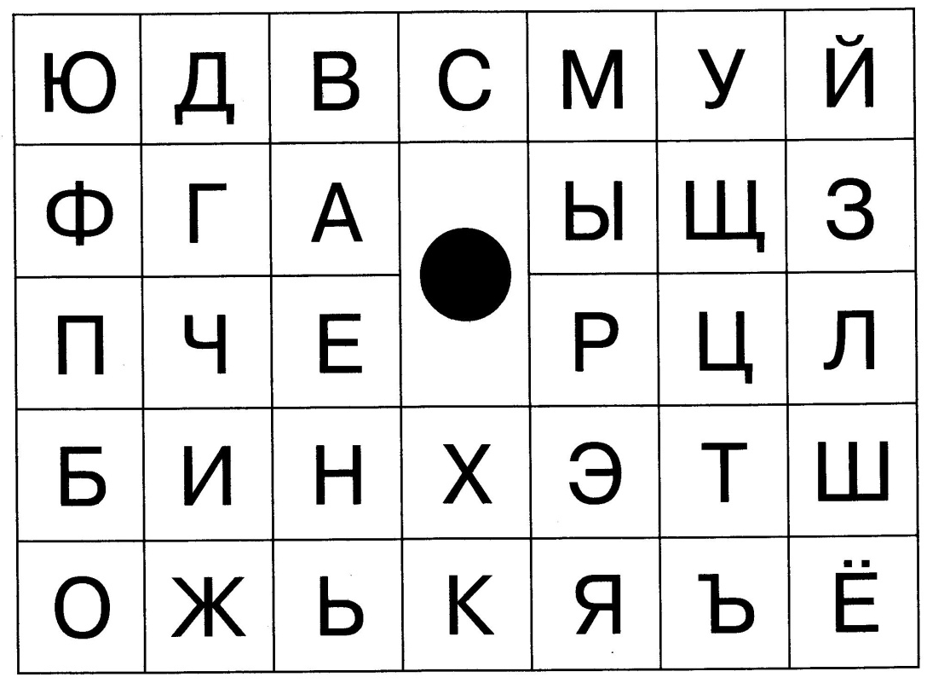

- Сосчитай до 10.
- Назови, цифры, которые тебе знакомы. 0, 1, 2 , 3, 4, 5, 6, 7, 8, 9, 10
- Какое число следует за числом 5, 8, 1?
- Какое число предшествует числу 9, 7, 3, 6 ?
Критерии оценивания:
Высокий уровень: знает буквы, правильно произносит звук. Определяет место заданного звука, подбирает слова с ним, разграничивает звуки на поющие и не поющие (короткие). Считает до 10 и дальше, без пропусков и перестановок, знакомы с цифрами, понимает разницу в понятиях цифра-число. Подбирает предшествующее и последующее число.
Средний уровень: выполнил все задания с ошибками (1-5).
Низкий уровень: выполнил все задания с ошибками (более 5).
Диагностика математических способностей учащихся
Проверка владения количественным и порядковым счётом, умения сравнивать количество и писать цифры в пределах от 0 до 9.

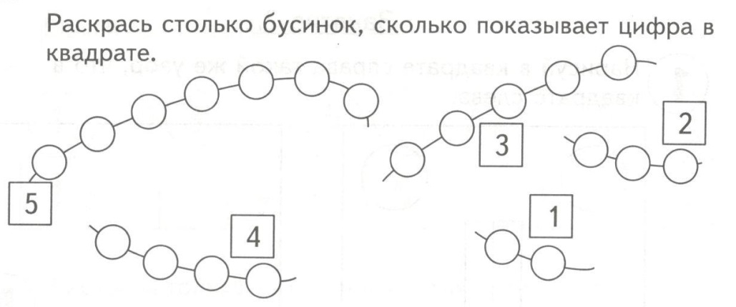
Задание 1.
Задание 2.
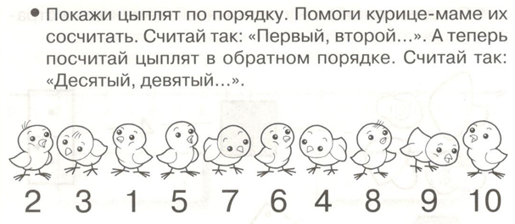

Задание 3.
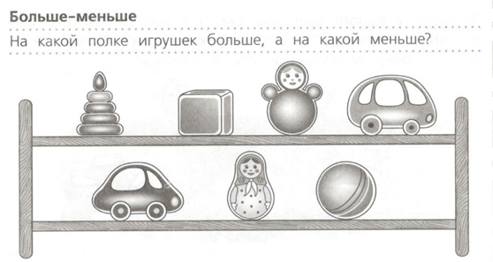

Критерии оценивания:
Высокий уровень развития математических способностей – ребёнок выполнил все задания правильно, самостоятельно;
Средний уровень развития математических способностей - допущено 2-3 ошибки, часть заданий выполнена с помощью взрослого;
Низкий уровень развития математических способностей – большинство задания выполнены с помощью взрослого/ребёнок с заданиями не справился.
Текущий контроль
Цель: проверка изученных букв-звуков.
Форма контроля: обучающимся предлагается подобрать слова с картинки на определенный звук.
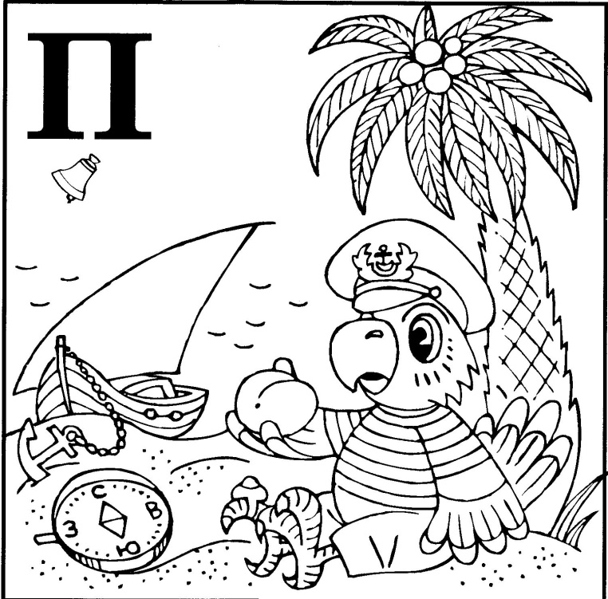 | 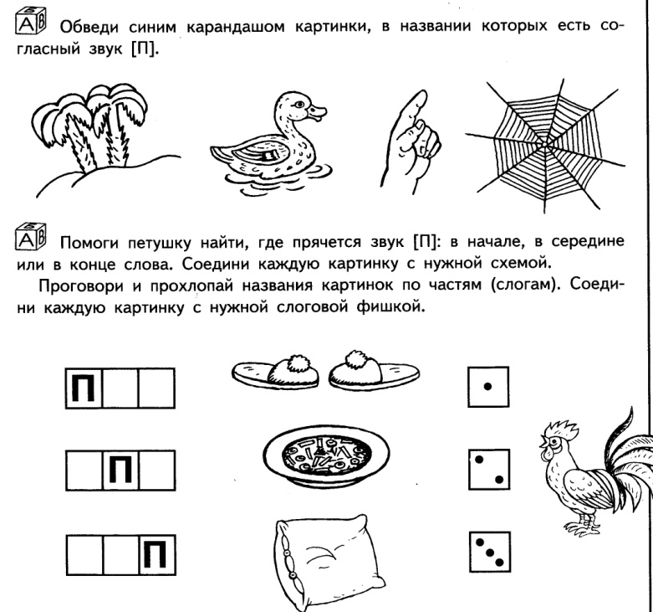

Критерии оценивания:
Высокий уровень: Знает все изученные буквы-звуки. Легко подбирает слова не только с картинки, но и свои варианты, при чем заданный звук не только первый, но и в середине или конце слова. Определяет местонахождение заданного звука (в начале, в конце, в середине).
Средний уровень: Знает изученные буквы-звуки, но допускает 2-3 ошибки. Подбирает дополнительные слова на заданный звук, и как правило этот звук стоит первым.
Низкий уровень: Знает изученные буквы-звуки, но допускает 4-5 ошибок. Подбирает слова на заданный звук с ошибками.

«Закрепление знаний о числах 1-6»

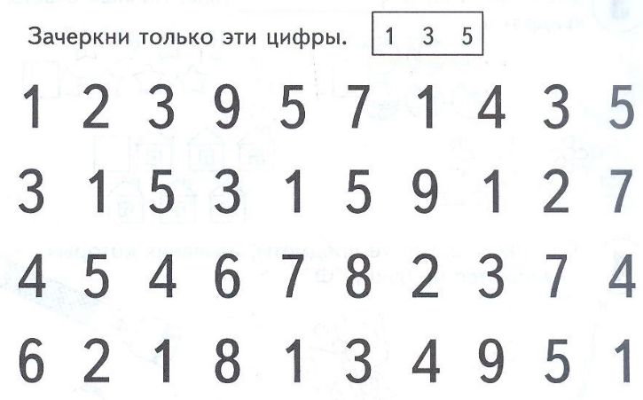  Задание 1. | 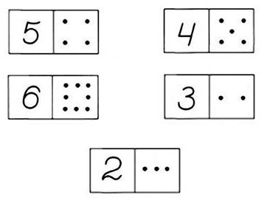  Задание 2.
Задание 3.
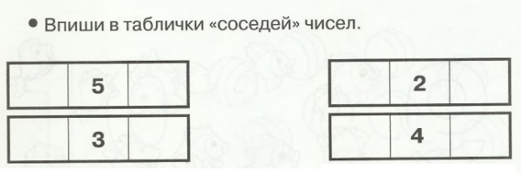

Критерии оценивания:
Высокий уровень усвоения знаний - все три здания выполнены ребёнком правильно и самостоятельно;
Средний уровень усвоения знаний - ребёнок самостоятельно или с небольшой помощью взрослого справился с двумя заданиями;
Низкий уровень усвоения знаний - ребёнок самостоятельно справился с одним заданием, или справился с заданиями только с помощью взрослого.
Аттестация по завершению освоения программы
Цель: определения результативности освоения программы «Развивающий час». Форма контроля: опрос, выполнение письменного задания.
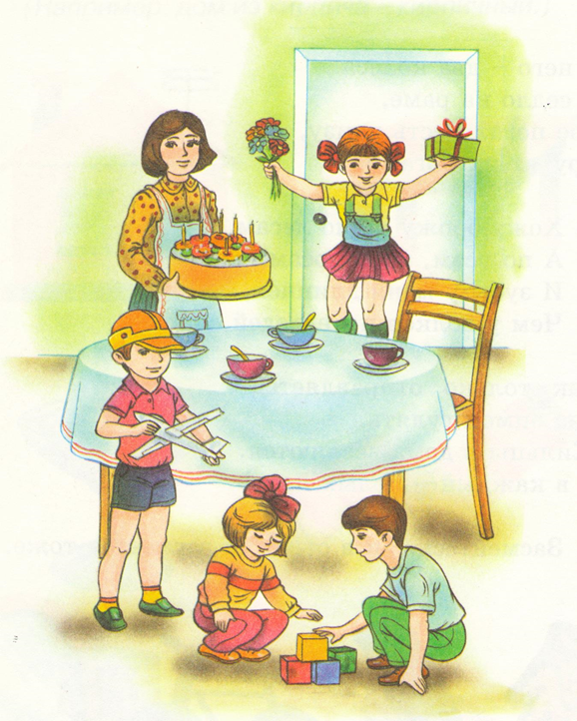

Ответь на вопросы:
- На какой праздник пришли дети?
- Чем они заняты?
- Какое угощение приготовила мама?

Выполни задания:
- Найди слова со звуком (с)
- В каком домике живет звук (с)? Почему?

Задание по математике

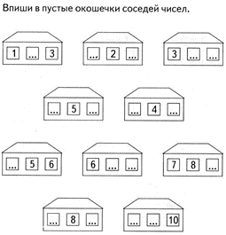 | 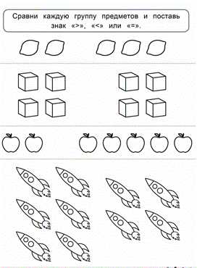
Найди лишнее
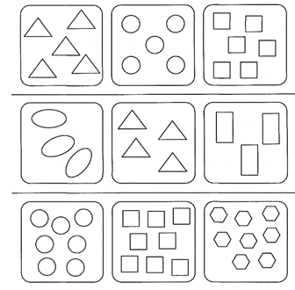

Критерии оценивания:
Высокий уровень усвоения знаний - все математические здания выполнены ребёнком правильно и самостоятельно, ответы по картинке полные, распространенные, слова со звуком (с) подбирает с различными позициями, различает гласный и согласный звук;
Средний уровень усвоения знаний - ребёнок самостоятельно или с небольшой помощью взрослого справился с двумя математическими заданиями при ответе на вопросы дает односложные ответы, слова на заданный звук подбирает только в первой позиции;
Низкий уровень усвоения знаний - ребёнок самостоятельно справился с одним математическим заданием, или справился с заданиями только с помощью взрослого, слова подбирает с трудом, ответы односложные с затруднениями.

Методические материалы
Материалы для отработки навыков письма  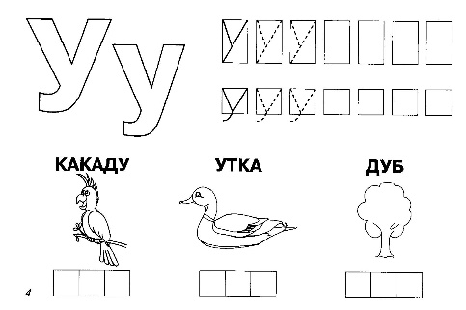 | Материалы для работы со зввуком/буквой  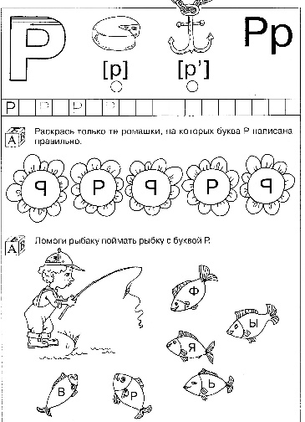
Материал для работы со звуком  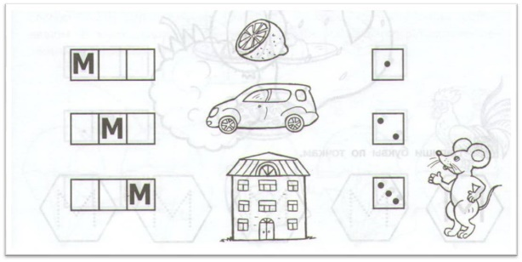 | Материал для работы со звуком  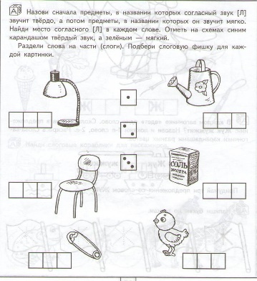
Материал для работы над словом, предложением, перессказом   | Материал для работы над словом, предложением, перессказом  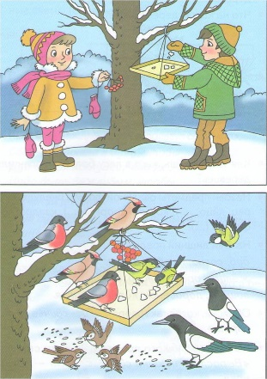
Занимательный материал  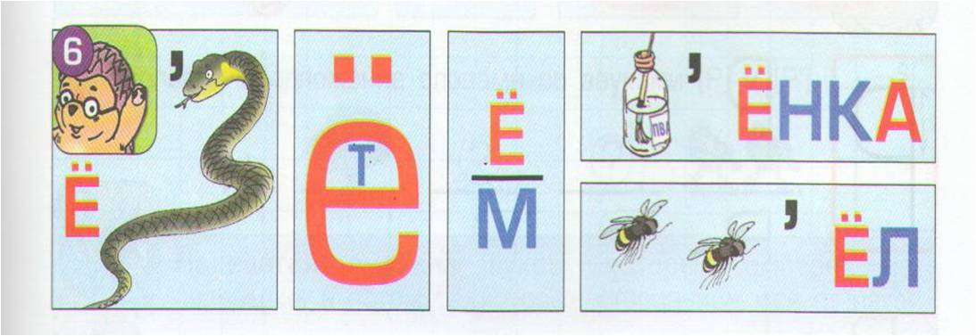 | Материалы для чтения  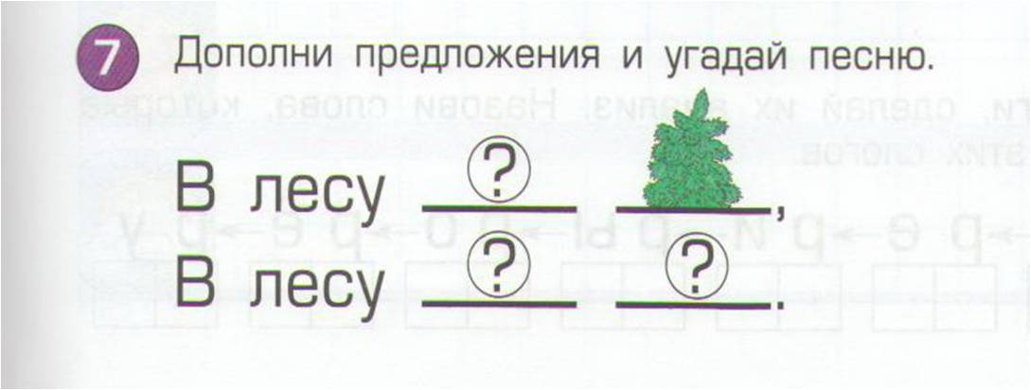

6.Модифицированная, «Развивающий час» , 6-7 лет, 1 год (педагог – Буздалова О.В, Бочкарева Е.П.).
Входной контроль
Цель: определение начального уровня знаний.
Форма контроля: опрос.
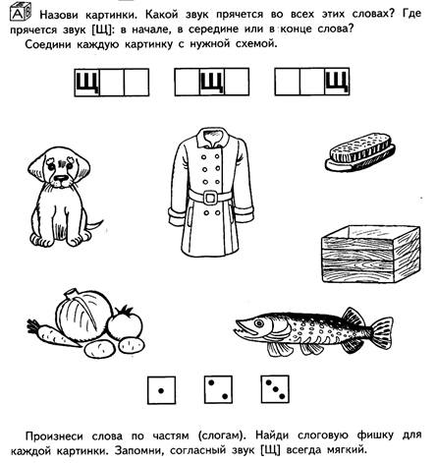

Проверка владения количественным, порядковым счётом и сравнением в пределах 10.
Задание 1. Вставь пропущенные числа.
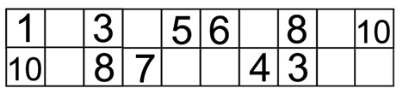
Задание 2.
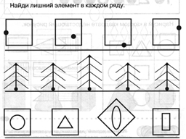
Диагностика мышления, аналитико-синтетической деятельности
Задание 3.
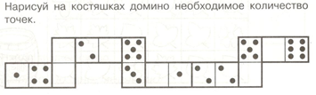

Критерии оценивания:
Высокий уровень развития математических способностей – ребёнок выполнил все задания правильно, самостоятельно;
Средний уровень развития математических способностей - допущено 2-3 ошибки, часть заданий выполнена с помощью взрослого;
Низкий уровень развития математических способностей – большинство задания выполнены с помощью взрослого/ребёнок с заданиями не справился.

Текущий контроль

Цель: проверка изученных букв-звуков.
Форма контроля: обучающимся предлагается соединить слова с картинками, выстроить математическую цепочку, задание на соотнесение количества и цифры.

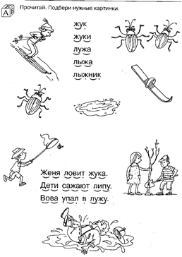 | 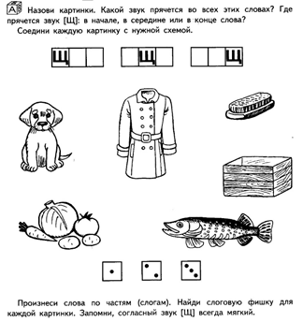
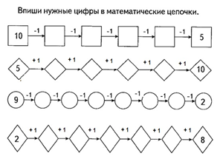 | 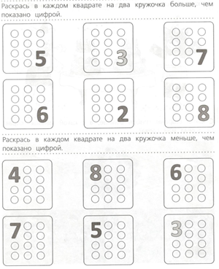

Критерии оценивания:

Высокий уровень: Знает все изученные буквы-звуки. Легко подбирает слова не только с картинки, но и свои варианты, при чем заданный звук не только первый, но и в середине или конце слова. Определят качество звука: гласный-согласный, звонкий-глухой. Со словами составляет предложения. Может составить предложения по заданной схеме. Математические задания выполнил без ошибок, самостоятельно.
Средний уровень: Знает изученные буквы-звуки, но допускает 2-3 ошибки. Подбирает слова на заданный звук, и как правило этот звук стоит первым. Определяет качественные характеристики звука, но допускает 1-2 ошибки. Составляет предложения. При пересказе пользуется словами из текста, не отступает от него. Математические задания выполнил с небольшим количеством подсказок.
Низкий уровень: Знает изученные буквы-звуки, но допускает 4-5 ошибок. Подбирает слова на заданный звук с ошибками. Составляет предложения по схеме, но только после озвученного примера. Владеет пересказом.

Аттестация по завершению освоения программы
Цель: определения результативности освоения программы «Развивающий час». Форма контроля: опрос, выполнение письменного задания.
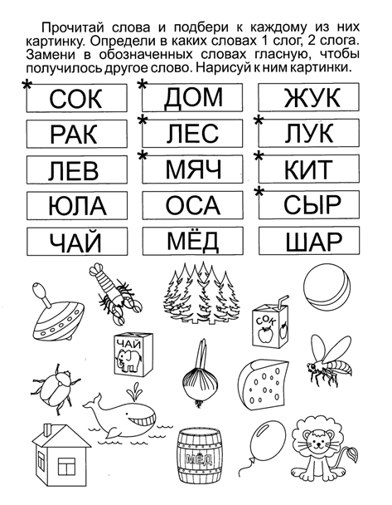

Выполни задание листочка и сделай цветовую схему к слову (кит)
Критерии оценивания:
Выполнил задание без ошибок – высокий уровень.
Допустил 1-4 ошибок – средний уровень.
Больше 4-х ошибок - низкий уровень

Задание по математике
Вставь пропущенные числа  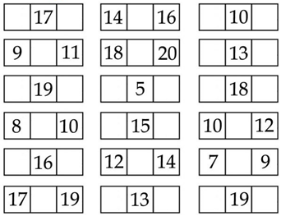 | Реши примеры  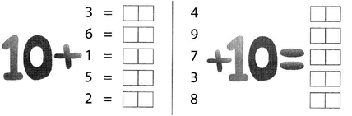
Найди лишнее
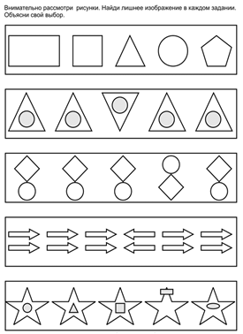

Критерии оценивания:
Высокий уровень усвоения знаний - все математические здания выполнены ребёнком правильно и самостоятельно, в письменном задании не допустил ошибок при чтении, все звуки в слове кит обозначил верно;
Средний уровень усвоения знаний - ребёнок самостоятельно или с небольшой помощью взрослого справился с математическими заданиями, допустил 2-3 ошибки, при составлении схемы слова кит все звуки обозначил верно.
Низкий уровень усвоения знаний - ребёнок самостоятельно справился с одним математическим заданием, или справился с заданиями только с помощью взрослого, допустил более 3 ошибок в математических заданиях, не смог прочитать слова и обозначить звуки слова кит.
Методические материалы
Материалы для отработки навыков письма | Материалы для работы со звуком/буквой  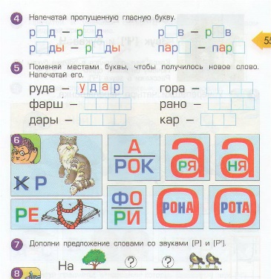
Материал для работы со звуком | Материал для работы с предложением  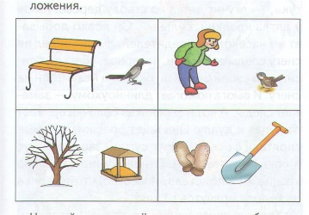
Материал для работы над словом, предложением, пересказом  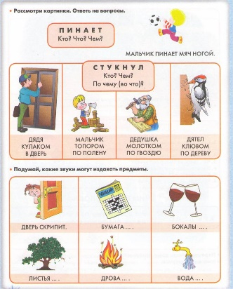 | Материал для работы над словом, предложением, пересказом  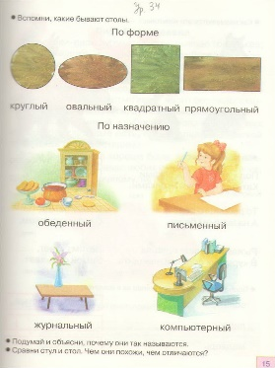
Занимательный материал | Материалы для чтения

